‌Управление образования администрации города Чебоксары‌​

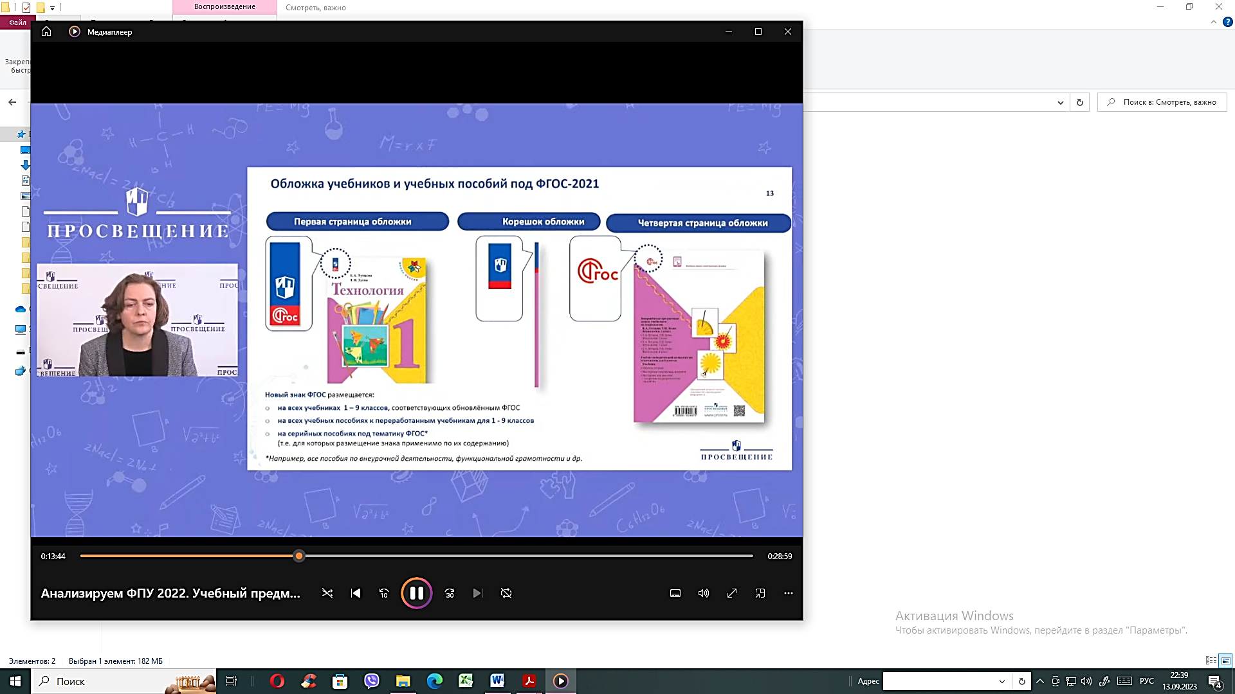МБОУ "СОШ №49" г. Чебоксары"

Кудряшов Валерий Иванович

‌

**«Использование проектной деятельности на уроках технологии в средней школе»**

Методическое пособие

​

**Чебоксары‌** **2025‌**​

**ПОЯСНИТЕЛЬНАЯ ЗАПИСКА**

Ведение

Вопрос применения технологий компетентностного обучения учащихся в современных условиях является одним из самых актуальных.

Новый тип человека должен быть самостоятельным, коммуникабельным, умеющим работать в группе, самостоятельно добывать и применять необходимую информацию, способным постоянно учиться новому. Формированию таких качеств способствует метод проектов.

Проектная деятельность – последовательная совокупность учебно-познавательных приемов, которые позволяют решить ту или иную проблему в результате самостоятельных действий, учащихся с обязательной презентацией результатов. Если говорить о методе проектов как о педагогической технологии, то эта технология предполагает использование исследовательских, поисковых, проблемных методов с одной стороны и интегрирование знаний, умений из различных областей науки, техники, технологии, творческих областей – с другой [1].

На протяжении многих лет я веду работу по созданию условий для внедрения проектной технологии на уроках. Результаты показали, что разработка данной технологии является актуальной и перспективной.

**Цель**: заключается в применении метода проекта на уроках технологии в [средней школе](http://pandia.ru/text/category/srednie_shkoli/), позволяющего выявить и развить творческие возможности и способности учащихся и их деловые качества, а также способствующего их самостоятельности и профессиональному самоопределению.

Для достиженияцели были определены следующие**задачи:**

1. Формирование коммуникативной компетентности в сотрудничестве:

- умение вести диалог, координировать свои действия с действиями партнеров по совместной деятельности;

2. Формирование способности к организации деятельности и управлению ею:

- формирование умения самостоятельно и совместно планировать деятельность и сотрудничество;

- формирование умения самостоятельно и совместно принимать решения.

3. Формирование умения работать с информацией (сбор, систематизация, хранение, использование), использовать новые инновационные технологии.

4. Обучение планированию и организации разработки проекта.

**I. Теоретическая часть**

За много лет работы в школе я на собственном опыте убедился, что в последнее время традиционные методы организации трудового обучения не вовлекали школьников в исследовательскую деятельность. Ситуация принуждения и постоянного контроля деятельности учащихся приводит к торможению их самостоятельности, активности и блокирует развитие их творческих способностей. Такой подход считается односторонней передачей знаний. А использование в образовательном процессе проектной деятельности развивает у учеников инициативу, самостоятельность, настойчивость в достижении цели, формирует навык к планированию и способность к самореализации. При этом отношения «учитель – ученик» в корне меняются.

Как показывает практика, использование метода проектов на уроках технологии вызывает у многих учителей определенные сложности, на которые хотелось бы обратить внимание. Первое, в условиях большой наполняемости групп учителю бывает очень сложно осуществлять индивидуальный подход в организации проектной деятельностью учащихся. И в результате часть обучающихся выполняет проект самостоятельно, но на сравнительно невысоком уровне. Чтобы решить данную проблему, рекомендую учителям чаще использовать коллективное (бригадное, по 2-3 человека) выполнение проекта.

Второе, тема творческого проекта охватывает несколько разделов программы с учетом интересов учащихся. В тематике проектных заданий учитываю вопросы экологии, экономики, современного дизайна и инновационной технологии. Необходимо обратить внимание на отражение в тематике проектов региональных и местных особенностей, связанных с творчеством народных умельцев. С тематикой проектов желательно познакомить родителей, чтобы они помогли своим детям сделать правильный выбор. Темы учебных проектов должны иметь явно выраженную практическую и социальную значимость и вызывать у школьников положительные эмоции.

После определения темы проектов приглашаю учеников на индивидуальные консультации, где обсуждаю с каждым технологию изготовления изделия в целом, выбор необходимых материалов, инструментов и оборудования, предлагаю изучить дополнительную литературу.

На следующую встречу каждый ученик приносит план работы над проектом, первоначальный эскиз или рисунок изделия, образец выбранных материалов. Я просматриваю эскиз изделия, уточняю вместе с учащимся его конструкцию и технологию изготовления, при необходимости вношу поправки, а затем утверждаю план работы. Далее учащиеся разрабатывают деталировку изделия, составляют технологическую карту, выполняют необходимые расчеты и т.д.

Особая роль в проектной технологии отводится сотрудничеству в микрогруппах. Взаимодействуя в группе, обучающиеся понимают, что для достижения общей цели всем участникам необходимо договариваться между собой, вырабатывать общую стратегию решения задачи, осуществлять взаимопомощь в решении творческих задач. Таким образом, проектная технология способствует формированию ответственности, умению общаться и договариваться.

Наконец, завершающим этапом работы является защита проекта, где происходит оценивание результатов деятельности ученика. В течение всего времени выполнения проекта учащимся я осуществляю оценивание его деятельности, определяю сильные и слабые стороны. Мне это позволяет планировать свою дальнейшую работу, а ребятам оценки помогают получить представление об уровне своих достижений и узнать, что необходимо сделать для дальнейшего продвижения вперед. Убежден, необходимо как можно чаще хвалить ученика, чтобы стимулировать его дальнейшую работу.

Проектная деятельность позволяет организовать обучение так, чтобы через постановку проблемы организовать мыслительную деятельность учащихся, развивать их коммуникативные способности и творчески подходить к результатам работы.

С точки зрения психологов, творчество проявляется при самостоятельном решении человеком новых для него задач. Деятельность учащихся может быть названа творческой, если ее результатом является продукт, облетающей не только объективной, но и субъективной новизной. Необходимо помнить, что путь к объективно новым изобретениям, открытиям лежит через субъективно новое.

Организуя творческую деятельность учащихся в процессе выполнения ими проектов, учитель обязательно должен учесть, что:

* работа над творческим заданием должна быть логическим продолжением процесса углубленного овладения учебным материалом;
* информация, усваиваемая при разработке проектов, может быть понята, если она опирается на ранее усвоенный программный материал;
* темы учебных проектов должны иметь явно выраженную практическую и социальную значимость и вызывать у школьников положительные эмоции. Ведь между эмоциональным и творческим развитием индивида существует определенная связь.

***+Э = П (Н – И)***

где ***Э*** – эмоция***, П*** – потребность в решении творческой задачи,

***Н*** – информация, прогностический необходимая для решения задачи,

***И*** – информация, которая имеется у учащихся к началу работы. Это означает, что предлагаемые учащимся темы должны заключать в себе психологическую трудность, стимулирующую приобретение новых знаний способствующую возникновению положительных эмоций и социально ценных мотивов.

В примерные программы «Технология» введен блок – модуль «Основы проектирования», предусматривающий организацию и руководство проектной деятельностью обучающихся (метод проектов). Проектная деятельность предлагает более гибкую структуру учебного процесса по всей проектно – технологической цепочке - от идеи до ее реализации (изготовления объекта труда - модели, изделия).

В результате проектной деятельности полнее обеспечиваются современные требования к развитию обучающихся. Выполняются и осваиваются не только конкретные трудовые действия, но и решаются разнообразные конструкторская – технологические и технические задачи, возникающие в ходе выполнения проектов, анализируются факторы, влияющие на конструкцию, форму, дизайн объектов труда (моделей, изделий). Действия обучающихся носят в основном преобразующий характер, способствуют развитию у них творческого потенциала.

Я очень рад, когда горят творческим азартом глаза моих учеников. Творческие работы моих учащихся выставляются на конкурсах, фестивалях, выставках. За последние годы мои ученики неоднократно становились победителями и призерами муниципальных, региональных, всероссийских олимпиад.

Внедряя проектную технологию в учебный процесс, я обнаружил, что она позволяет учащимся не принуждённо самоопределиться в профессии. В настоящее время, многие мои учащиеся нашли себе дело по душе….

**1.2. Формирования индивидуального и дифференцированного подхода в проектной деятельности**

Проектная деятельность в школе невозможна без организационной и культурной позиции учителя. Учитель становится организатором познавательной деятельности своих учеников, консультантом и помощником. Со стороны ученика такая деятельность ведёт к повышению

мотивации учения, со стороны учителя позволяет осуществить индивидуальный подход к ребенку.

Многолетний опыт работы над проектные деятельности показал, что не все ученики могут выполнить проекты. Организуя учебное проектирование, я осуществляю индивидуальный и дифференцированный подход к учащимся. Для этого использую различные по уровню сложности проектные задания. Их можно подразделить на несколько групп: 1. репродуктивные задания на воспроизведение по образцу; 2. поисковые задания связаны с отысканием сведений, фактов, объектов; 3. логически - поисковые задания, как правило, связаны с усовершенствованием конструкции уже известных объектов; 4. творческие задания направлены на создание новых объектов.

Рекомендуя ученику или группе учащихся тему учебного проекта, нужно иметь в виду совокупность элементарных действий, которые предстоит выполнить. В общем виде она определяется формулой:

***З = mР + lП + mЛП+ nТ,***

где **Р**– элементарное репродуктивное действие; **П**– поисковое;

***ЛП*** – логически-поисковое; Т– творческое; k, l, m, n – коэффициенты (1. 2. 3...), обозначающие число элементарных действий. Используя их как кубики и задав значения коэффициентов, по приведенной формуле конструируют задания различного характера и сложность. Например, для слабых учеников составляю задания по формуле 1Р, 2Р; для тех, кто посильнее, - по формуле 1Р + 1П, потом 1Р + 2П, 2Р + 2П и т.д. Для тех, у кого появилась потребность к творчеству – 1Р + 1Т, 1Р + 2Т и т.д., еще более сильных и самостоятельных – 1Т, 2Т. 3Т и т.д. После приобретения определенных навыков учащимся предлагаю комплексные задания, по формуле, включающим больше число шагов, например: 1Р + 1П + 1Т, 1Р + 2П + 2Т. С помощью данной формулы одно и то же по конечному результату задание можно сделать простым, средней сложности, и сложным.

По моему мнению, учебным проектированием должны заниматься все учащиеся, начиная с пятого класса, они как правила образуют микрогруппы с определенной структурой взаимоотношений и распределением ролей. При этом можно выделить несколько основных принципов организации творческого коллектива: принцип гетерогенности, неоднородности коллектива по уровню сформированности творческих способностей, согласно которому среди членов микрогруппы распределяются обязанности (руководитель, генератор идей, эксперт, исполнитель и т.д.) принцип совместимости членов коллектива; принцип соответствия индивидуальных возможностей выполняемым функциям в коллективе; принцип перманентности (непрерывности) творческого роста; принцип максимального контроля и максимальной взаимопомощи; принцип права каждого на успех и на ошибку; принцип морального и материального стимулирования. Важно своевременно выявить склонность учащегося к определенному виду деятельности, выполнению конкретных объектов труда. Я считаю, что основная задача учителя при организации проектной деятельности – добиться возможной самостоятельности на каждом из этапов работы над творческими проектами, также занятия по учебному проектированию можно организовать по – разному. Важно, чтобы они способствовали реализации индивидуального и дифференцированного подходов к организации педагогического процесса. За учителем остается право на выбор наиболее рациональных в конкретной ситуации форм занятий и построения их эффективной системы. Приветствую потребность ученика в создании своих творческих проектов. Он чувствует себя творцом. Он верит в себя, в свои возможности. А результат – РАДОСТЬ.

**1.3. Совместная творческая деятельность ученика и учителя в проектной деятельности**

Степень активности учеников и учителя на разных этапах разная. В учебном проекте ученики должны работать самостоятельно, и степень этой самостоятельности зависит не от их возраста, а от сформированности умений и навыков проектной деятельности. Каковы бы ни были опыт учащихся и их возраст, какова бы ни была сложность учебного проекта, степень активности – самостоятельности можно представить в следующей схеме:

|  |  |
| --- | --- |
| **1-й этап** | УЧИТЕЛЬ ученик |
| **2-й и 3-й этапы** | учитель УЧЕНИК |
| **Последний этап** | УЧИТЕЛЬ ученик |

Как видно из схемы, роль учителя, несомненно, велика на первом и последнем этапах. И от того, как учитель выполнит свою роль на первом этапе – этапе погружения в проект, - зависит судьба проекта в целом. Здесь есть угроза свести работу над проектом к формулированию и выполнению задания по самостоятельной работе учащихся. На последнем этапе роль учителя велика, поскольку ученикам не под силу сделать обобщение всего того, что они узнали или исследовали, протянуть мостик к следующей теме, прийти, может быть, к неожиданным умозаключениям, которые поможет сделать учитель с его богатым житейским опытом, научным кругозором, аналитическим мышлением.

**1.4. Чем вообще отличаются реферат и исследовательский проект?**

Реферат, как правило, не может рассматриваться как проект, потому что проект нацелен на преобразование того, что проектируется, а реферат только на изучение.  В этом смысле реферат является частью проекта, поскольку проект без понимания, проектируемого очевидно был бы некорректен.

Таблица 1.1.Отличия реферата от исследовательского проекта

|  |  |  |  |
| --- | --- | --- | --- |
| Параметр сравнения | Реферат | Исследовательский проект | Социальный проект |
| Тип  деятельности | Работа с источниками информации ("литературой") | 1.Работа с источниками информации + 2. Самостоятельное исследование (опыт, эксперимент, наблюдение...) | 1. Работа с источниками информации 2. Самостоятельное исследование  3. Социально-значимая деятельность |
| Характер результата | Теоретические знания | Практические знания (теория, соотнесенная с практикой) | Спроектированные изменения в окружающем мире и (или) в самом себе на основе полученных знаний |

**1.5. Инновационный подход к практическим занятиям**

Модернизация российского образования, проводимая, в рамках ФГОС определяет приоритетные задачи, реализация которых предъявляет повышенные требования к качеству образования и школьного в том числе.

Замечу что, реализация этих задач невозможна без внедрения новых технологий, поиска и использования инноваций. Внедрение информационно-коммуникационных технологий даёт возможность расширения образовательных рамок по предмету технология.

Практически любой технический проект вначале реализуется и просчитывается в виртуальной реальности, прежде чем начнется его изготовление "в материале". Множество учебных компьютерных программ, например, по трехмерному конструированию, могут помочь преподавателю технического творчества и его ученикам.

Прменение новой технологии проектной деятельности на примере

Таблица 1.2. Пример: Тврческий проект «Модель-копия самолета Як - 3

|  |  |
| --- | --- |
| Модель-копия самолёта создана на базе трёхмерного чертежа. (3D Auto Cad) | Создание программы для ЧПУ станка |
| **Геометрия Як-3** | [Нажмите на изображение для увеличения Название: Скрин.jpg Просмотров: 1201 Размер: 67.6 Кб ID: 404355](http://forum.rcdesign.ru/attachment.php?attachmentid=404355&d=1266527251) |
| Выполнение чертежа (3D Auto Cad) | Изготовление деталей на ЧПУ станке |
| Безымянный | 20150216_081619 |
| Сборка фюзеляжа | Изделие в окончательном варианте |
| F:\Documents and Settings\Школа49\Рабочий стол\Ход работы\20150224_183733.jpg | ***G:\На россию 2015\Ход работы\20150411_172750.jpg*** |

**II. Практическая часть**

**2.1. Что мы понимаем под методом проектов.**

Метод проектов всегда предполагает решение какой-то проблемы. Решение проблемы предусматривает, с одной стороны, использование совокупности, разнообразных методов, средств обучения, а с другой, предполагает необходимость интегрирования знаний, умений применять знания из различных областей науки, техники, технологии, творческих областей [2].

Основное предназначение метода проектов состоит в предоставлении учащимся возможности самостоятельного приобретения знаний в процессе решения практических задач или проблем, требующего интеграции знаний из различных предметных областей. Если говорить о методе проектов как о педагогической технологии, то эта технология предполагает совокупность исследовательских, поисковых, проблемных методов, творческих по своей сути. Учителю в рамках проекта отводится роль разработчика, координатора, эксперта, консультанта.

**2.2. Планирование работы учителя**

Учитель планирует свою работу на трех уровнях: годовое планирование; планирование проектов; планирование уроков. При этом необходимо помнить, что цель технологического образования – развить творческого активного ребенка, способного учиться в течение всей жизни. В течение года учащиеся должны иметь возможность:

* разрабатывать и реализовать проекты;
* выполнять упражнения, которые научат качественно изготовлять изделия;
* проводить анализ готовых изделий;
* приобретать опыт работы с различными материалами;
* оценивать изделие с точки зрения экономики и экологии;
* работать индивидуально и в группах.

Работу над проектом можно организовать как общешкольный конкурс. В этом случае нужно выбрать наиболее удачные варианты в каждой группе, а затем в актовом зале школы провести финал. Состав жюри целесообразно включить родителей, специалистов (кафедры технологии) преподавателей школьной администрации, местных журналистов (это популяризация предмета). Важна на самых ранних этапах выполнения проекта сохранять у школьников заинтересованность и энтузиазм.

**2.3. Планирование проектов**

При планировании проектов необходимо учитывать дидактические принципы последовательности и системности, наглядности, постепенного усложнения материала и др.

Никакой проект не может научить всему сразу, поэтому, сначала следует определить его цель. Перед началом работы надо решить следующее:

* Какая проблема вызовет наибольший интерес учащихся.
* Ограничивать ли свободу учащихся, когда они принимают решения; если это делать, то на каких этапах.
* Возможные результаты (в открытом проекте это решают сами учащиеся, согласовав с учителем).
* Определить время выполнения проекта.
* Подобрать необходимые материалы.
* Какие знания и навыки потребуются школьникам до начала или в процессе выполнения проекта (в этом помогут упражнения).
* На каких стадиях выполнения проекта будет сделан акцент.

**2.4. Разработка проектов учителем**

* Преобразуйте в проекты хорошо знакомые вам виды работ учащихся.
* Изучите, какие потребности существуют в школе, дома, в микрорайоне, в сфере услуги промышленности.
* Разработайте проект на базе ваших собственных увлечений и интересов учащихся.

Спланировать проект вам помогут таблицы (1,2)

Таблица 2.1. Организация процесса обучения

|  |  |  |  |  |  |  |
| --- | --- | --- | --- | --- | --- | --- |
| Формирование навыков и знаний | | | | Практическая деятельность | | |
| Проектирование | Изготовление | Знания | Термины | Исследовательская деятельность и дизайн-анализ | Упражнения до выполнения проекта | Упражнения во время выполнения проекта |
| Краткий список умений, изучаемых или закрепляемых во время работы над проектом | Краткий список навыков, которые учащиеся приобретают или закрепляют, создавая изделия | Перечень областей знаний, изучаемых или закрепляемых во время выполнения проекта | Список новых слов | Исследования, которые учащиеся проведут в процессе выполнения проекта | Список упражнений, которые нужно выполнять перед началом проекта | Список упражнений, которые нужно выполнить во время работы над проектом |

Таблица 2.2. Понедельное планирование

|  |  |  |  |  |  |  |
| --- | --- | --- | --- | --- | --- | --- |
| № недели | Выполнение проекта | Деятельность учителя | Деятельность учащихся | | Материальное обеспечение | |
| на уроке | дома | наглядное пособие | материалы, инструменты |
|  | Краткое описание основных занятий в течение каждой недели | Краткое описание деятельности учителя на уроках данной недели (видеофильм, организация работы в группах, работа со всем классом, индивидуальные консультации и др.) | Краткое описание деятельности учащихся | Краткое описание домашней работы, запланированной в течение недели | Список | Список |
| 1 |  |  |  |  |  |  |

Таблица 2.3. Планирование проекта

|  |  |
| --- | --- |
| **Тема** | Дайте проекту броское название. |
| **Количество школьных часов** | Отведите на выполнение проекта необходимое количество часов |
| **Описание проекта** | Дайте краткое представление проекта |
| **Потребность** | Каждое изделие должно отвечать потребности определенного человека или группы людей. Четко определите, для кого изделие предназначено (конечный пользователь) и какие потребности оно будет удовлетворять |
| **Краткая формулировка задачи** | Кратко записать, что должно быть сделано |
| **Запуск проекта** | В начале работы над проектом учитель должен «разбудить» воображение учащихся |
| **Ожидаемые результаты проекта** | Дайте список различных изделий, которые могли бы быть разработаны во время выполнения проекта |
| **Фокус (центр) проекта** | Не на всех компонентах проекта следует делать одинаковый акцент. Проект должен быть сфокусирован на одном или двух компонентах, можно изменить |
| **Межпредметные связи** | Определите, знания, по каким дисциплинам вам потребуется для выполнения проекта |

**2.5. Запуск проекта**

Планируя проект, необходимо в деталях продумать его «запуск». Не секрет, что грамотно организованная работа над проектом захватывает и учителя, и учеников.

Проект может быть «запущен» через дизайн-анализ изделий (игрушек, сувениров, и др.) принесенных в класс. После анализа учитель предлагает учащимся улучшить существующие изделия или разработать свои.

Работу над проектом можно начать с видеофильма, ролевой игры, обсуждения изделий, беседы с приглашенными людьми, экскурсий или рассказ учителя. Секрет успеха заключается в том, чтобы связать проект с реальной жизнью.

Чтобы «запустить» проект, надо заинтересовать учащихся конкретной ситуацией или конкретной проблемой. Это можно сделать с помощью: экскурсии; музея; видеофильмы; фотографий, или иллюстраций; ролевой игры; обсуждения изделий, принесенных учащимися в школу; дизайн-анализ; беседы с приглашенными людьми (родителями, работниками предприятий и др.)

**2.6. Структура проекта**

Проектная деятельность в сравнении с традиционными методами преподавания трудового обучения имеет свои особенности. Она включает ряд условных этапов:

***I. Поисково-исследовательский:***

1. Краткая формулировка задачи. Поиск и анализ проблемы или темы предложенного проекта (объекта проектной деятельности).
2. Сбор, изучение и обработка необходимой информации, в том числе с помощью информационных банков, каталогов, других источников, проработка оптимальной идеи.
3. Планирование проектной деятельности:

а) определение критериев, которым должно соответствовать проектируемое изделие;

б) исследование вариантов конструкции объекта труда (модели, изделия) на основе требований дизайна, экономической оценки;

в) выбор и проработка наиболее оптимального варианта конструкции и технологии изготовления модели, изделия.

***II. Технологический:***

1. Составление конструкторской и технологической документации.
2. Выполнение запланированных тренировочных упражнений и технологических операций, необходимых для качественного изготовления изделия.
3. Практическая реализация проекта, подбор необходимых материалов, инструментов, приспособлений и оборудования в соответствии с возможностями и имеющимися ресурсами.
4. Внесение при необходимости изменений в конструкцию и технологию.
5. Соблюдение технологической дисциплины, культуры труда.

Текущий контроль качества выполнения изделия, операций.

***III. Заключительный:***

1. Оценка качества реализации проекта (изготовленного объекта труда), включая его влияние на окружающую среду.
2. Анализ результатов выполнения темы проекта (объекта проектной деятельности), испытание его на практике, зашита (презентация).
3. Изучение возможностей использования результатов проектной деятельности, реального спроса на рынке товаров, участие в конкурсах и выставках проектов.

**Этапы выполнения творческого проекта**

Работу над творческим проектом можно разделить на три этапа: подготовительный, технологический и заключительный (рис. 1).

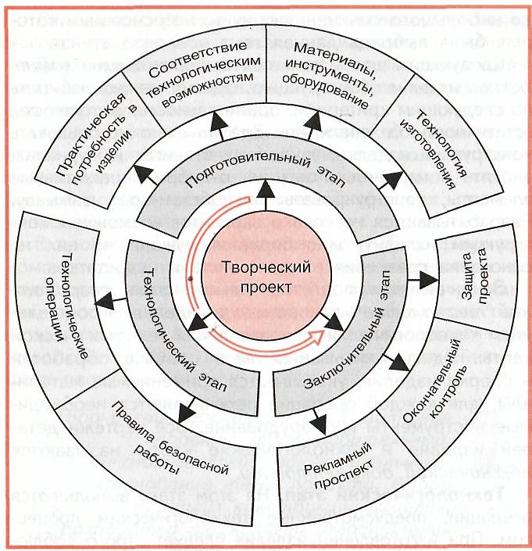

Рис.1 . Схема выполнения творческого проекта

**2.7. Примерное поурочно-тематическое планирование**

Таблица 2.4

|  |  |  |
| --- | --- | --- |
| **№** | **Тема урока** | **Кол-во часов** |
| **Раздел «Творческий проект» 2** | | |
| Урок 1. | Тема: Технология проектирования и создания материальных объектов | 1 |
| Урок 2 | Тема: Выбор темы и обоснование проекта | 1 |
| **Раздел «Исследование проекта» 2** | | |
| Урок 3 | Тема: Работа с первоисточниками | 1 |
| Урок 4 | Тема: Исследование проекта и его реконструкция | 1 |
| **Раздел «Конструирование проекта» 3** | | |
| Урок 5 | Тема: Поиск альтернативных вариантов | 1 |
| Урок 6 | Тема: Выбор оптимального варианта проекта | 1 |
| Урок 7 | Тема: Графическая документация | 1 |
| **Раздел «Технология изготовления проекта» 2** | | |
| Урок 8 | Тема: Выбор материалов | 1 |
| Урок 9 | Тема: Технологическая документация | 1 |
| **Раздел «Изготовление проекта»** | | |
| Урок  10-15 | Изготовление проекта | 5 |
| **Раздел «Расчет себестоимости проекта» 1** | | |
| Урок 16 | Тема: Расчет себестоимости проекта | 1 |
| **Раздел «Реклама» 1** | | |
| Урок 17 | Тема: Реклама проекта | 1 |
| **Раздел «Защита проекта» 1** | | |
| Урок 18 | Тема: Презентация проекта | 1 |
|  | **Раздел «Конкурс проектов» 2** |  |
| Урок  19-20 | Тема: Урок-игра «Конкурс творческих проектов» | 2 |
| ИТОГО |  | 20 |

Успешность проектной деятельности на уроках технологии полностью зависит от учителя, его умения планировать занятия с учетом имеющихся возможностей школы, умения организовать и стимулировать познавательную работу учащихся, его творческих возможностей и использования современных технологий.

В пособии представлено поурочно-тематическое планирование темы «Творческий проект», рассчитанное на 16 /20 часов, если в неделе 2 часа (IV учебная четверть), которое может быть легко видоизменено для любого класса и планируемого количества часов. Даются рекомендации к урокам, приводятся примеры творческих работ учащихся – все это поможет сделать организацию проектной деятельности учащихся на уроках технологии творческой и эффективной.

**2.8.** **Технологическая карта урока техпологии**

**Урок**

**Раздел.** Творческий проект.

**Темы урока.** Этапы выполнения творческого проекта. Реклама. Тип урока: комбинированный.

**Цели урока:** организовать деятельность обучающихся по формированию понятия творческого проекта учащегося 5 класса, ознакомлению с этапами выполнения проекта; подвести к обоснованию выбора темы проекта на основе личных и общественных потребностей, организовать поиск необходимой информации в библиотеке кабинета технологии, в сети Интернет; ознакомить с принципами организации рекламы, способами её воздействия на потребителя и его потребности.

**Задачи:**

*обучения* — сформировать понятие творческого проекта на уровне осмысления, запоминания, применения в сходной ситуации, т. е. по образцу; обобщить и систематизировать знания об этапах выполнения творческого проекта; научить распознавать виды рекламы;

*развития* — способствовать развитию мыслительных операций (анализировать, обобщать, систематизировать), творческого мышления и воображения;

*воспитания* — воспитывать творческое начало личности, мотивы учения (познавательную потребность, интерес и активность); коллективизм (привычку считаться с общественным мнением, ответственность перед коллективом).

**Дидактические средства:** библиотека кабинета технологии, электронные средства обучения, примеры творческих проектов учащихся, учебник технологии, рабочая тетрадь, ПК, мультимедийный проектор.

**Методы обучения:** рассказ, беседа, работа с учебником, демонстрация наглядных пособий, фронтальный опрос, практическая работа.

**Опорные понятия:** творческий проект, этапы выполнения проекта (поисковый, технологический, аналитический), презентация проекта, реклама.

**Планируемые результаты обучения:**

*личностные* — готовность обучающихся к саморазвитию; сформированность их мотивации к целенаправленной познавательной деятельности, ценностно-смысловых установок, отражающих личностные позиции в межличностных отношениях;

*метапредметные* — освоение обучающимися способов деятельности, применимых как в рамках образовательного процесса, так и в реальных жизненных ситуациях; умение организовать учебное сотрудничество с педагогами и сверстниками;

*предметные* — сформированность представлений о творческих проектах, этапах их выполнения; овладение умениями обосновывать выбор темы проекта на основе личных и общественных потребностей; ознакомление с принципами организации рекламы, способами её воздействия на потребителя и его потребности.

|  |  |  |  |  |  |  |  |  |  |  |  |  |
| --- | --- | --- | --- | --- | --- | --- | --- | --- | --- | --- | --- | --- |
| **Деятельность учителя** | **Деятельность обучающихся** | | | | **Формируемые универсальные учебные действия (УУД)** | | | | | | | |
| **познава­тельные** | | **регуля­тивные** | | | **коммуника­**  **тивные** | **личностные** | |
| **1** | **2** | | | | **3** | | **4** | | | **5** | **6** | |
| **Этап 1: актуализация знаний, постановка темы и целей урока** | | | | | | | | | | | | |
| **Создаёт** эмоциональный настрой на урок.  **Предлагает** рассмотреть лучшие творческие проекты, выполненные пятиклассниками прошлых лет.  **Вовлекает** в эвристическую беседу по вопросам.  **1.** Что такое реклама, для чего она служит? С какой формой рекламы вы сталкивались в повседневной жизни? **2.** Какое впечатление производит на вас рекла­ма? **3.** Готовы ли вы сразу следовать требованиям ре­кламы?  **Обобщает** результаты эвристической беседы. **Подводит** обучающихся к определению темы и целей урока | **Рассматривают** пред­ставленные проекты, **дают** оценку.  **Включаются** в диалог с учителем, **отвечают** на вопросы.  **Контролируют** правиль­ность ответов однокласс­ников.  **Согласовывают** тему и **формулируют** цель урока.  **Составляют** план своих действий по достижению поставленных целей урока | | | Адекватно и аргументиро­ванно строить речевое вы­сказывание в устной речи | | Ставить учеб­ную задачу на основе соотне­сения того, что уже известно и усвоено, и того, что ещё неизвестно | | | Сознательно ориентиро­ваться на по­зиции других людей. Всту­пать в диалог, участвовать в коллективном обсуждении | | Мобилизовать внима­ние. Ориентиро­ваться в соци­альных ролях и межлич­ностных отно­шениях | |
| **Этап II: изучение нового материала, первичное закрепление знаний, самостоятельная работа с самопроверкой** | | | | | | | | | | | | |
| **Предлагает** перечислить и охарактеризовать этапы проектной деятельности.  **Стимулирует** высказывания об опыте проектной дея­тельности.  **Организует** работу в парах, **предлагает** выбрать и обо­сновать тему проекта на основе личных и обществен­ных потребностей.  **Вовлекает** в самостоятельную исследовательскую де­ятельность — поиск разрешения поставленных про­блемных вопросов по маршрутной карте.  **1.** Что такое реклама? **2.** Перечислите принципы орга­низации рекламы. **3.** Как реклама воздействует на по­требителя?  **Подводит** обучающихся к осмыслению результатов дискуссии.  **Предлагает** выполнить упражнение: «Выбрать один из предложенных товаров в интернет-магазине (или из представленных учителем) и разработать рекламу продукта».  **Подводит** итоги выполненного задания, поощряет пра­вильные предложения | **Перечисляют** и **характе­ризуют** каждый этап вы­полнения проекта.  **Организуют** сотрудниче­ство и совместную дея­тельность в парах.  **Включаются** в диалог с учителем, **отвечают** на вопросы.  **Обобщают** (осознают и формулируют) то новое, что усвоили.  **Решают** учебную задачу, предложенную учителем. **Обобщают,** делают вы­воды | | Давать опре­деления поня­тий, обобщать понятия; осу­ществлять сравнение и классифика­цию. Понимать и интерпрети­ровать инфор­мацию, пред­ставленную на рис. 12 из учебника (аспект смыс­лового чтения) | | | | | Выделять и осознавать то, что уже усво­ено и что ещё подлежит усвоению, осознавать ка­чество и уровень усвоения | | Осущест­влять учебное сотрудниче­ство с учите­лем и свер­стниками | Управлять своей позна- вательной де- ятельноствю. Ориентиро­ваться в меж­личностных отношениях | |
| **Этап III: подведение итогов урока и рефлексия, домашнее задание** | | | | | | | | | | | | |
| **Организует** рефлексию по вопросам.  **1.** Как вы думаете, что должно содержаться в обосно­вании темы проекта? **2.** Для чего выполняют оценку стоимости материалов для изделия? **3**. Что нужно подготовить к защите проекта? **4.** Чем убеждающая реклама отличается от информативной? **5.** Каковы способы воздействия рекламы на потребителя? **Согласовывает** результаты учебной деятельности с обучающимися, **выставляет отметки** по результатам работы на уроке.  **Обсуждает** варианты выполнения домашнего задания:   1. выполнить самостоятельную работу; 2. ответить на вопросы | **Обобщают** то новое, что открыто и усвоено на уроке.  **Осуществляют** рефлек­сию своей деятельности. **Соотносят** цель учебной деятельности с её ре­зультатами, **фиксируют** степень их соответствия и **намечают** дальнейшие цели деятельности. **Записывают** домашнее задание | Делать выво­ды и умоза­ключения из наблюдений, изученных за­кономерно­стей.  Структуриро­вать знания, выделять главное | | | | | Адекватно воспринимать оценку учите­ля.  Самостоятель­но анализиро­вать условия достижения целей в учеб­ном материа­ле, устанавли­вать целевые приоритеты | | | Интегриро­ваться в груп­пу сверстни­ков и строить с ними про­дуктивное взаимодей­ствие. Слушать и вступать в диалог | | Осознавать важность обу­чения пред­мету, систе­матического выполнения самостоя­тельной рабо­ты и домаш­них заданий |

**2.9. Требования к оформлению проекта**

К оформлению творческого проекта по технологии или иному школьному предмету, равно как к оформлению проектной работы, необходимо подойти ответственно и при написании индивидуального проекта учесть все основные требования, предъявляемые к его оформлению. Необходимо помнить, что правильное и грамотное оформление проекта оценивается на защите.

Подробнее смотрите на персональном сайте учителя технологии Кудряшова В.И. Ссылка на сайт <https://kudryshov49.ucoz.com/>

Продумайте и заполните шаблон «Творческий проект»

Параметры страниц творческого проекта

**Текст творческого проекта печатается** на листах формата А4, с одной стороны.

**Поля:**

* левое поле листа - 20 мм
* правое - 10 мм
* верхнее и нижнее - 15 мм

**Текст набирается шрифтом**: Times New Roman.

**Размер шрифта:** 14.

**Итервал**: полуторный.

**Текст на странице**: выравнивается по ширине.

При оформлении творческого проекта текст работы должен быть хорошо читаемым. Обязательно делайте абзацные отступы величиной на усмотрение автора.

Написание и оформление творческого проекта учащихся начинается с оформления титульного листа.

**2.10. Заголовки в проектной работе**

Заголовок печатается полужирным шрифтом с заглавной буквы, не подчеркивается, точка в конце не ставится. Переносы слов в заголовках глав не допускаются. Между заголовком и текстом делается отступ 2 интервала.

Каждая глава творческого проекта начинается с новой страницы. Нумеруются главы *арабскими цифрами*.

**Параграфы** нумеруются цифрами через точку, где первая цифра – номер главы, вторая – номер параграфа (*например*, 1.1., 1.2., 1.3. и т.д.).

Если параграфы имеют тоже пункты, то их нумеруют соответственно тремя цифрами через точку (*например*, 1.1.1., 1.1.2., 1.1.3. и т.д.).

Сокращения и формулы в оформлении проекта

Старайтесь не использовать в тексте часто сокращения, исключением могут быть только сокращения общепринятые (Д.И. Алексеев Словарь сокращений русского языка – М., 1977).

Если упоминаете в тексте проектной работы фамилии других людей: авторов, ученых, исследователей и т.п., то их инициалы пишутся в начале фамилии.

При написании формул дается пояснение используемым символам (*например*: А-В=С, где А - количество денег до покупки, В - денег потрачено, С - денег осталось).

Согласно **правилам оформления творческих проектов**, рисунки, фотографии, графики, диаграммы, чертежи, эскизы, таблицы должны быть расположены и оформлены в конце описания проектной работы после Списка литературы на отдельных страницах в приложениях (например: *Приложение 1*, *Приложение 2*, ...).

Надпись *Приложение 1* располагается в правом верхнем углу листа.

**Фотографии, графики, диаграммы, чертежи, эскизы и таблицы**

Все перечисленные выше объекты в приложениях нумеруются и подписываются. Название располагают под картинкой (например: **Рис. 1.** Токарный станокдля обраотки древесины, **Фото 1.** Гергий Семенович Шпагин, **График 1.** Цикл жизни технологии, **Диаграмма 1.** Исследование и социологический опрос).

Таблицы в приложениях пронумерованы и озаглавлены. В таблицах применяется интервал одинарный. Обычно название и нумерация стоят под таблицей (**Таблица 1.** Характеристики роста).

**При оформлении творческого проекта** в конце того предложения где нужно указать на приложение пишут: (*Приложение 1*).

**Нумерация страниц творческого проекта**

После завершения набора творческой работы следует пронумеровать страницы.  
**Номера страниц** ставятся, начиная с цифры 2 со второй страницы. На первой номер не ставится. Расположение нумерации - внизу по центру.

Не допускается использование в оформлении проектной работы или творческого проекта рамок и других элементов для украшения.

**2.11. Оформление титульного листа проекта**

При оформлении проекта многие школьники задаются первым вопросом, *как оформить титульный лист проекта* в средней школе.

**Титульный лист творческого проекта** оформляется на листе формата А4.

***Поля***

* левое поле листа - 20 мм
* правое - 10 мм
* верхнее и нижнее - 15 мм

Междустрочный интервал – 1,5.

Номер страницы на титульном листе не ставится!

В верхнем поле титульного листа творческого проекта указывается полное название образовательного учреждения (*размер шрифта – 14пт.*).

В среднем поле (посередине листа) пишется «**Творческий проект**» *(шрифт – 24 пт.)*

На следующей строке – заглавными буквами **название творческой работы** без слова "тема", без кавычек и без точки в конце предложения *(шрифт – 28 пт.)*.

Название должно быть по возможности кратким, точным и соответствовать общему содержанию проекта. Название творческого проекта учащегося при необходимости может содержать подзаголовок для конкретного представления темы проекта, который должен быть очень кратким и не превратиться в новое заглавие работы.

В правом нижнем углу *титульного листа творческой работы* указываются сведения об авторе творческого проекта (фамилия, имя, класс), например: Иванов Иван, 5 класс, о руководителе творческого проекта (пишется «**Руководитель**» и указываются его фамилия, инициалы и должность *(шрифт – 14 пт.)*.

В случае если руководителей творческой работы несколько, указываются все.  
В самом нижнем поле содержания титульного листа проекта по центру пишется место выполнения творческого проекта школьника: ЧЕБОКСАРЫ, а на следующей строчке – год выполнения работы – 2022 – без точки, кавычек, "год" или "г" *(шрифт – 14 пт.)*.

Итак, проверим, **на титульном листе указывается**:

* полное наименование учебного заведения
* название творческого проекта
* фамилия и имя учащегося, класс
* фамилия, инициалы, должность руководителя проекта
* город или поселок
* год выполнения работы

**2.12. Содержание творческого проекта**

Как оформить содержание творческого проекта? или как оформить оглавление в проекте?

Оформление Содержания проекта

Итак, рассмотрим, где размещается содержание и что в содержании творческого проекта записывают и как его оформляют.

1. «**Содержание**» помещается на втором листе.

2. Все главы в «Содержании» начинаются с заглавной буквы.

3. В **Содержании творческого проекта** приводятся точные названия глав и параграфов с указанием страниц, с которых они начинаются. Последнее слово главы или параграфа соединяется многоточием с соответствующим ему номером страницы.

4. При оформлении заголовки ступеней одинакового уровня необходимо располагать друг под другом. Заголовки каждой последующей ступени смещаются на пять знаков вправо по отношению к заголовкам предыдущей ступени. Все они начинаются с заглавной буквы без точки в конце.

5. Главы и параграфы  *Содержания творческого проекта по технологии* нумеруются по многоуровневой системе, то есть обозначаются цифровыми номерами, содержащими во всех ступенях номер своей рубрики и рубрики которой они подчинены. Введение и заключение не нумеруются.

Пример и образец содержания проекта

Содержание

Введение …................................................................................................3  
(*Во введении обычно описывают: цель и задачи проекта, обоснование выбора темы проекта, методика и техника выполнения изделия, основные этапы выполнения проекта, новизна и практическая значимость проекта*)  
1. Основная часть ....................................................................................5  
       1.1 Историческая справка .....................................................................5  
         1.2 Выбор материалов и инструментов ..............................................6  
         1.3 Организация рабочего места ..........................................................7  
        1.4 Техника безопасности при выполнении проекта ..................8  
         1.5 Схема и фотография изделия ........................................................8  
         1.6 Технология изготовления изделия ..............................................10  
         1.7 Экологическая оценка изделия ...................................................11  
        1.8 Экономическая оценка изделия ..................................................11  
    1.9 Реклама .........................................................................................12  
 Заключение ....................................................................................................13  
 (*Итоги работы*)

Использованная литература .......................................................................14  
 Приложение ....................................................................................................15

**2.13. Введение творческого проекта**

Часто школьники задают вопрос, что такое введение в проекте, как написать введение в творческом проекте, как делать введение в проекте или как правильно оформить проект учащегося школы и какие требования существуют к введению?

Итак, первой главой творческого проекта является Введение. Этот раздел располагается на второй странице, сразу после содержания и является самым важным.

Рассмотрим образец примера оформления Введения индивидульного творческого проекта по технологии.

В главе **Введение творческого проекта** обосновывается актуальность выбранной темы проекта, цель и содержание поставленных задач, формулируется планируемый результат и основные проблемы, рассматриваемые в проекте, сообщается, кому предназначен проект и в чем состоит его новизна.

**Актуальность** или обоснование актуальности творческого проекта обязательно и включает оценку значимости проекта и предполагаемых результатов.

Далее формулируется **Цель творческого проекта** – модель желаемого конечного результата (продукта).

От формулировки цели проекта необходимо перейти к указанию конкретных **задач** творческого проекта, которые предстоит решать.

Во Введении творческого проекта всегда рассматривается предполагаемая методика и техника выполнения проекта (изделия). Также дается краткая характеристика основных источников информации.

Желательно перечислить используемые в ходе выполнения проекта оборудование и материалы.

Во *введении творческой работы по технологии* также кратко можно обозначить **основные этапы выполнения творческого проекта**.

**2.14. План введения творческого проекта**

Рассмотрим план и структуру введения творческого проекта школьника на примере введения проектной работы по технологии, данное оформление можно брать в виде образца.

* [Обоснование творческого проекта](https://tvorcheskie-proekty.ru/obosnovanie)
* [Цель творческого проекта](https://tvorcheskie-proekty.ru/cel-proekta)
* [Задачи творческого проекта](https://tvorcheskie-proekty.ru/zadachi-proekta)
* Методика и техника выполнения изделия
* Планируемый результат
* Новизна творческого проекта
* Основные этапы выполнения проекта
* Практическая значимость проекта
* Краткая характеристика источников получения информации

Все из перечисленных пунктов Введения творческого проекта описываются с нового абзаца, без нумерации и с тем же размером шрифта.

*Можно выделить жирным, курсивным, подчеркнутым шрифтом словосочетани:*

* актуальность проекта (обоснование творческого проекта);
* цель проекта;
* задачи творческого проекта;
* новизна проектной работы;
* планируемый результат;
* практическая значимость и т.п.

Глава Введение оформляется согласно [правил оформления творческого проекта](https://tvorcheskie-proekty.ru/oformlenie). Объем введения творческого проекта или проектной работы обычно составляет 1-1,5 страницы формата А4.

**2.15. Обоснование актуальности проекта**

Часто возникают вопросы, как написать актуальность проекта или как написать обоснование актуальности творческого проекта по технологии в школе. Мы приведем примеры записи и оформления обоснования (актуальности) проекта.

В данном разделе рассмотрим пример обоснования выбора темы проекта, его разработки и реализации, составим план обоснования на примере творческого проекта по технологии.

Описанное является примером обоснования выбора темы творческого проекта по технологии, актуальности и целесообразности выполнения выбранной работы в школе.

Вместо обоснования может фигурировать актуальность темы проекта или проблемы проекта, примеры формулировки которой мы также приводим на нашей странице ниже. В проекте можно использовать слово "Обоснование" или "Актуальность", это на ваше усмотрение.

Обоснование актуальности проекта

При обосновании выбора своего проекта в разделе [Введение творческого проекта](https://tvorcheskie-proekty.ru/vvedenie) необходимо решить, почему именно эту творческую работу нужно в настоящее время выполнить.

**Обоснование актуальности творческого проекта** - это объяснение необходимости, нужности и полезности выполнения данного творческого проекта. Простыми словами, если творческий проект по технологии в наше время будет не актуален, то зачем и для кого его создавать.

**Обоснование выбора творческого проекта** повышает значимость проекта и предполагаемых результатов и дает возможность использования и применения на практике разработки данного проекта.

Написание **обоснования творческого проекта по технологии** (обоснования выбора модели), как и по любому другому предмету, является основным требованием к любой творческой проектной работе.

На [защите творческого проекта](https://tvorcheskie-proekty.ru/node/75) особое внимание жюри обращает на правильное, грамотное и лаконичное обоснование актуальности творческого проекта учащегося.

Актуальность темы творческого проекта

При формулировке актуальности своего проекта необходимо решить, почему именно этот творческий проект или работу нужно в настоящее время выполнить, почему именно она необходима на сегодняшний день.

**Актуальность творческого проекта** – это степень его важности в данный момент и в данной ситуации для решения определенной проблемы, задачи или вопроса.

**Актуальность темы проекта** - это востребованность изучения данной проблемы, практической и творческой реализации ее решения.

Рассмотрим некоторые примеры обоснования выбора темы творческого проекта по технологии, ее актуальности для учащихся общеобразовательных учреждений.

Пример

**2.16. Обоснование проблемы и формулировка темы проекта**

ВОЗ считает, что 10% населения планеты имеют нарушения зрения (от нарушения цветового зрения до полной слепоты). В нашем городе достаточно много людей слабовидящих или полностью слепых. Для детей, которые имеют подобные проблемы, создана специальная школа - БОУ "Чебоксарская общеобразовательная школа-интернат для обучающихся с ограниченными возможностями здоровья" Минобразования Чувашии.

Я познакомился с одним из учеников этой школы и выяснил, что одна из основных проблем для людей с нарушением зрения – это перемещение по городу, ведь наша инфраструктура плохо приспособлена для незрячих. «Помощник» слепого – белая трость, но она имеет свои недостатки. Когда я представил, как трудно незрячим приходится на наших улицах со своими тросточками, решил сделать что-то социально важное и полезное для этих людей, а именно, создать усовершенствованную трость для незрячих.

Проблемой работы, прежде всего, является отсутствие доступных приборов для навигации слабовидящих и высокая стоимость устройства. Чтобы обосновать проблему достаточно изучить потребительский рынок.

Существующие модули, так называемые электронные поводыри, очень дорогие (от 30000руб) и недоступны для большинства людей с ограниченными возможностями. Поэтому создание относительно дешёвого устройства для слабовидящих на базе arduino, которое помогало бы обнаружить препятствия, актуально.

Принцип работы ведь достаточно простой. Ультразвуковой датчик подает сигнал, который отражается от препятствия и возвращается назад. Расстояние при этом рассчитывается довольно точно. Работает все примерно, как природная эхолокация летучих мышей. Определив расстояние до препятствия, трость подает звуковой сигнал.

Темой работы будет«Создание модели «умная трость» для слабовидящих на базе Arduino».

**2.17. Основными критериями, на которые я опирался, являются**

* прочность;
* эстетичность;
* практичность в использовании;
* технологичность;
* невысокая трудоёмкость;
* оригинальность форм;
* доступность материала;
* возможность массового производства.

**2.18. Цель творческого проекта и работы**

Четкая и грамотная формулировка **цели творческого проекта** очень важна при работе над творческим проектом по технологии, и другим предметам по которым выполняется индивидуальная или групповая работа в школе. Сформулировать цель проекта по технологии может помочь учитель.  
*Цель творческого проекта* – это модель желаемого конечного практического результата (продукта), который должен быть, достигнут учащимся в итоге проведения творческой работы по технологии или любому другому школьному предмету.

Цель и задачи творческого проекта по технологии, равно как по другим предметам - это наиболее важная часть любой проектной работы, требующая особого внимания и обдумывания.

Целью проекта является планируемый результат (итог, вывод, изделие) творческого проекта во всех классах школы, достигнутый как в результате индивидуальной работы, так и групповой.

*Цель творческой работы,* равно как и *цель проектной работы* описывается учащимся школы простыми словами и одним-двумя предложениями во [Введении творческого проекта](https://tvorcheskie-proekty.ru/vvedenie)!

Простой план составления цели проекта

**1. Выберите одно из слов типа:** изготовить, разработать, создать, усовершенствовать, выполнить, научиться выполнять, сшить, нарисовать, вышить, освоить ремесло и др.

**2. Добавьте название изделия.** «Конструирование и изготовление летающей модели самолета»

**3. Добавьте одну из фраз типа:**

- в какой технике будет выполнено, из чего? (например, "изготовление в технике ручной вышивки", "из дерева")

- каково применение изделия? (например, "для украшения интерьера")

- для кого будет предназначено? (например, "для мамы")

- из чего изделие? (например, "древесины")

- полезность изделия? (например, "которое поможет слабовидящим людям ")

- чему или кому посвящено изделие? (например, "посвященое Дню Победы")

Пример

**Цель проекта**: моделировать и изготовить «умную трость» для помощи слабовидящим людям при переходе проезжей части дороги с использованием аддитивных технологий (3D печать). При этом она должна полностью функциональной.

**2.19. Задачи творческого проекта**

От указания цели проекта перейдем к формулировке конкретных задач проекта, которые предстоит решать в соответствии с ней в процессе работы над индивидуальным творческим проектом. Цели и задачи проекта идут одним блоком в творческом проекте школьника.

**Задачи творческого проекта** - это все последовательные этапы организации и изготовления изделия с начало до конца.

Задачи творческого проекта описываются учащимся во [Введении творческого проекта](https://tvorcheskie-proekty.ru/vvedenie) после цели.

Простой план составления задач проекта

Для того, чтобы *определить задачи творческого проекта*, нужно последовательно отвечать себе на вопрос: «*Что нужно сделать, чтобы достичь цели проекта?*»

Обычно **задачи творческой работы** перечисляются (научиться..., разработать..., усовершенствовать..., ознакомиться..., освоить..., определить..., выбрать..., подобрать..., провести..., изучить..., развить..., соблюдать..., проанализировать..., закрепить... и т.п.).

Пример

**Задачи проекта:**

1. Изучить теоретический материал по истории возникновения авиации.

2. Изучить необходимую информацию о беспилотных летательных аппаратах, моделях.

3. Изучить и выяснить зависимость аэродинамических свойств самолёта от формы хвоста, носа и крыльев. (опыты, эксперименты)

4. Смоделировать 3D вариант данного аппарата, изготовить чертежи собственной конструкции.

5.Изготовить модель, установить электронику, проверить работоспособность.

6. Произвести испытания

**2.20. Конструкторская документация**

Оформление основной надписи

Пример

|  |  |  |  |  |  |
| --- | --- | --- | --- | --- | --- |
| *Чертил* | *Иванов И.* | *28.04.21* | *Кухонная лопатка* | | |
| *Проверил* | *Кудряшов В.И.* |  |
| *СОШ №49 6 кл.* | | | *Липа* | *1:1* | *№1* |

*2.3. Конструкторская документация*

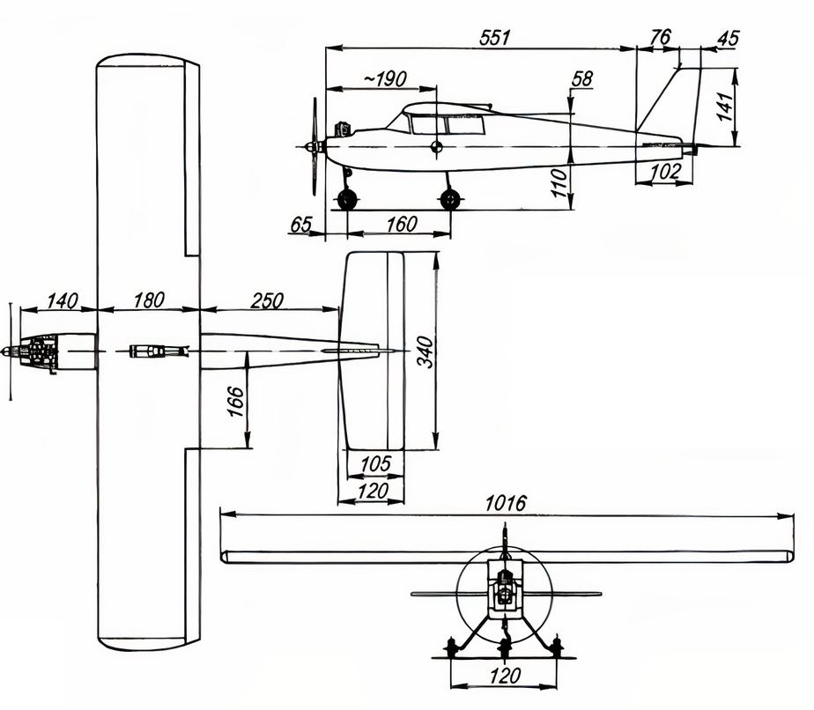

*Конструкторская документация*

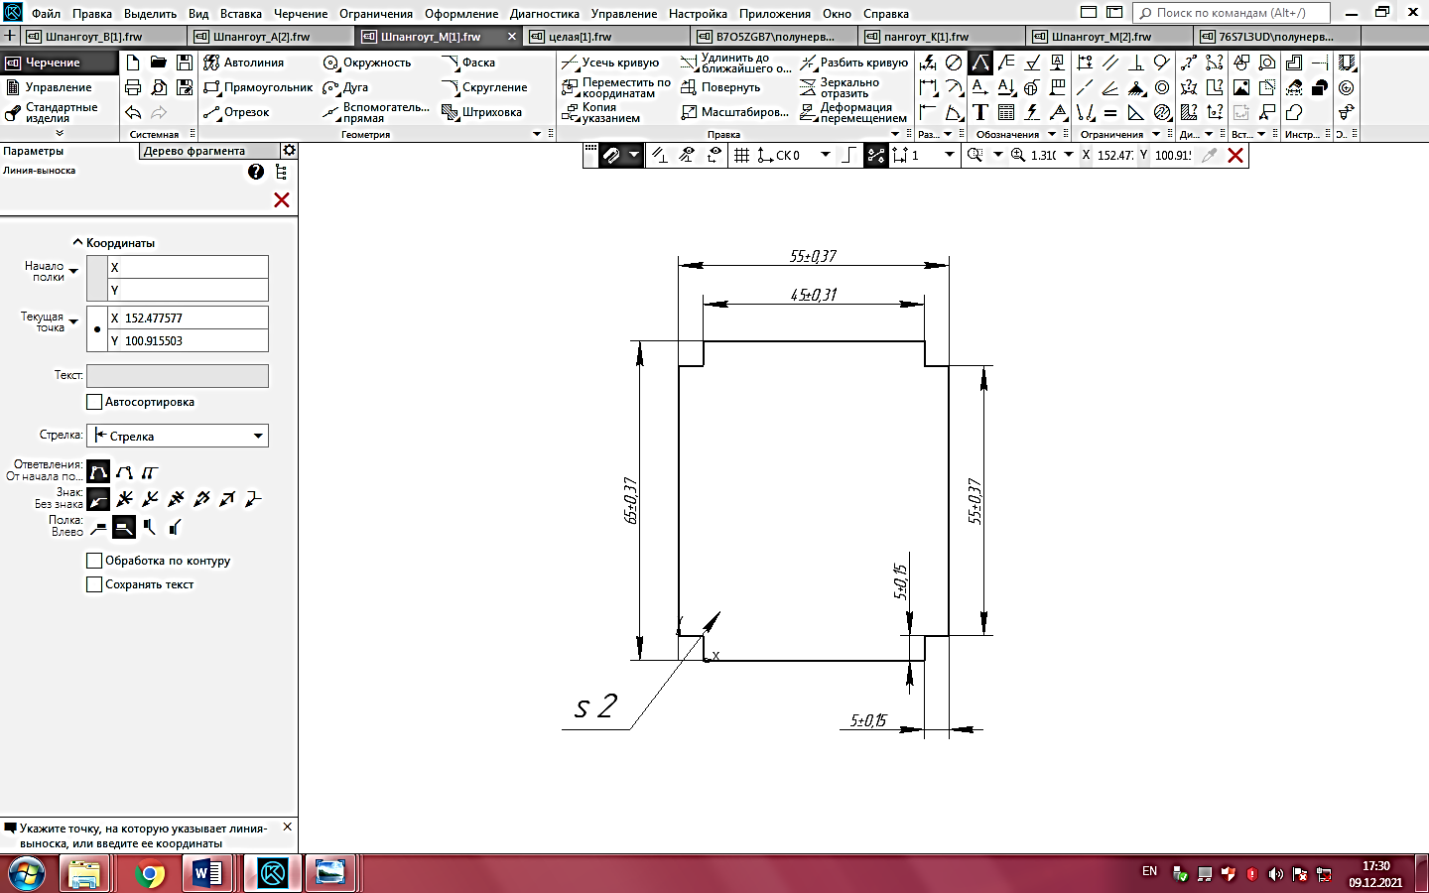

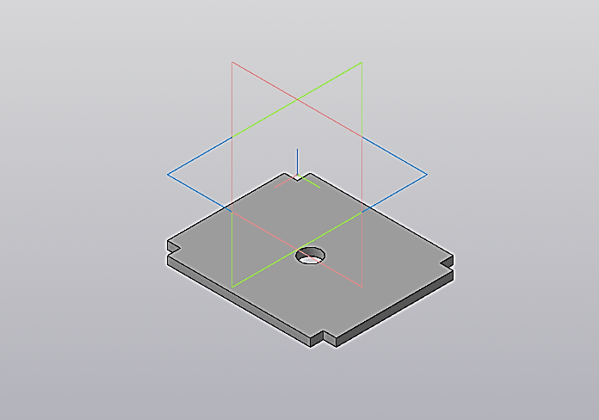

Изм.Изм.

ЛистЛист

№ докум.№ докум.

ПодписьПодпись

ДатаДата

ЛистЛист

*2 1*

Шпангоут M, BЧертеж модели самолёта

Разраб. Разраб.

Федоров Д.Федоров Д.

Провер. Провер.

Т. Контр. Т. Контр.

Н. Контр. Н. Контр.

Утверд. Утверд.

Лит.Лит.

ЛистовЛистов

*Фанера*

Реценз. Реценз.

МассаМасса

МасштабМасштаб

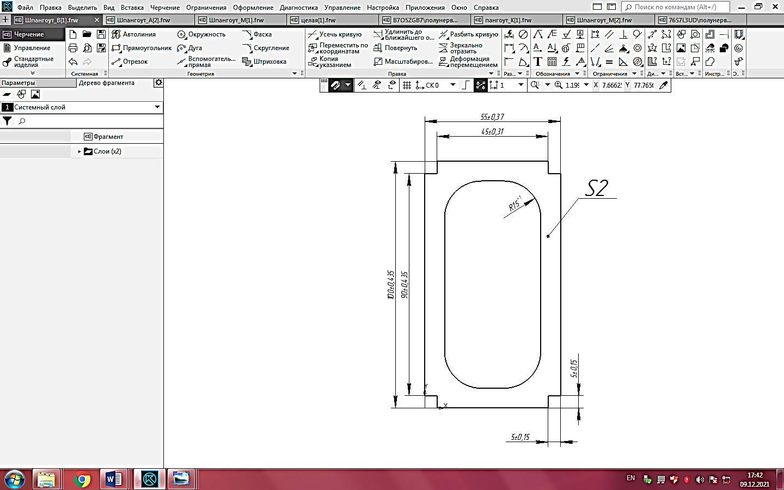

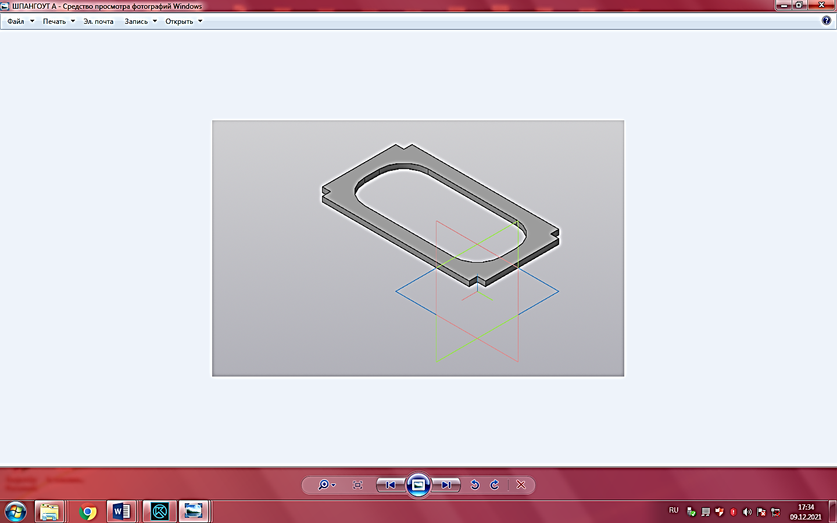

**2.21. Технологическая документация**

**Технологическая карта творческого проекта** разрабатывается на технологическом этапе создания проекта по технологии, т.е. на этапе выполнения операций, предусмотренных самим технологическим процессом изготовления изделия или осуществления определенной работы.

*Технологическую карту проекта по технологии* или как чаще встречается у технологов *технологическую карту изделия* (изготавливаемого изделия) обычно представляют в виде таблицы.

При изготовлении изделия творческого проекта учащийся должен строго соблюдать последовательность операций, указанных в *технологической карте изделия*, а также придерживаться правил охраны труда и безопасности выполнения работы.

**Как правило технологическая карта проекта содержат следующие графы:**

* Название операции или последовательность выполнения работ;
* Технические и технологические условия;
* Эскиз;
* Инструменты;
* Оборудование;
* Материалы.

Кроме того, в **инструкционно - технологическую карту изделия** может быть добавлена техника безопасности и так далее.

**2.22. Образец технологической карты проекта**

Пример 1

*Технологическая карта изготовление шкатулки*

|  |  |  |  |  |
| --- | --- | --- | --- | --- |
| *Безымянный3* | | | *315х200х180* | |
| *Материал: Липа, фанера* | |
| *№* | *Наименование операции* | *Графическое изображение* | | *Инструменты, приспособления* |
| *1* | *Выстрогать заготовку с учетом припусков на обработку (800х150х10) и прострогать базовую пласть* |  | | *Верстак, рубанок* |
| *2* | *Прострогать базовую кромку под углом 90О*  *к базовой пласти* | *Безымянный22Безымянный* | | *Верстак, угольник, рубанок* |
| *3* | *Разместить заготовку по ширине и прострогать вторую кромку по линии разметки* |  | | *Верстак, линейка, карандаш, угольник, рубанок* |
| *4* | *Разметить заготовку по толщине* | *Безымянный34Безымянный22* | | *Верстак, рейсмус* |
| *5* | *Прострогать вторую пласть до линии разметки* |  | | *Верстак, рубанок* |
| *6* | *Разметить заготовки по длине и распилить заготовку, сохраняя линии разметки (см. чертеж)* | D:\куапвы\Безымянныйвыа.png | | *Верстак, ножовка, стусло* |

Пример 2

*Технологическая карта изготовление модели самолета*

|  |  |  |  |  |  |
| --- | --- | --- | --- | --- | --- |
| *№* | | *Последов-ность технологических*  *операций* | *Графическое изображение* | | *Оборудование и Инструменты* |
| *1* | | *Моделирование деталей по заданным пропорциям и чертежам* | ***Новый точечный рисунок (2)*** | | *Компьютер, программное обеспечение, интернет* |
| *2* | | *Выпиливание деталей по контуру* | ***Новый точечный рисунок (3)*** | | *Верстак, ручной лобзик, линейка, карандаш, столик для выпиливания (ласточкин хвост)* |
| *3* | *Собрать по чертежу фюзеляж* | | Новый точечный рисунок (4) | *Верстак, нож, клей, рубанок, шлифовальная шкурка, линейка, угольник*. | |
| *3* | *Собрать консоли крыла, элероны, по чертежу* | | ***Новый точечный рисунок (6)*** | *Верстак, нож, клей, рубанок, шлифовальная шкурка, линейка, угольник*. | |
| *5* | *Собрать и установить хвостовое оперение* | | ***Новый точечный рисунок (5)*** | *Верстак, нож, клей, рубанок, шлифовальная шкурка, линейка, угольник*. | |
| *6* | *Подогнать все компоненты друг к другу*  *Собрать все детали воедино* | | ***Новый точечный рисунок (2)*** | *Верстак, нож, клей, рубанок, шлифовальная шкурка, линейка, угольник*. | |

**2.23. Заключение творческого проекта**

**Заключение проекта** – это итог работы, суть которой должна быть понятна без чтения основной части творческого проекта школьника. Часто школьники задают вопрос, что писать в заключении проекта или как написать заключение в проекте? Приведем подробный и полный ответ на данные вопросы.

**Заключение творческого проекта** содержит краткие выводы по результатам выполненного проекта, по решению поставленных задач, по иготовленному изделию или выполненной работе.

В заключении индивидуального творческого проекта по технологии последовательно излагаются полученные результаты, обращается внимание и делаются выводы по достижению цели и выполнении поставленных задач, дается оценка полноты решения задач.

В заключении проектной работы также дается самооценка учащимся проделанной им работы. Заключение проекта по технологии может содержать рекомендации по конкретному использованию результатов работы, ее экономическую, экологическую, научную или социальную значимость.

Выводы в заключение проекта

В некоторых случаях возникает необходимость указать пути продолжения исследования темы или усовершенствования изделия, а также конкретные задачи, которые предстоит при этом решать.

Содержание раздела заключение должно представлять собой обобщение наиболее значимых результатов работы и выводов.

Выводы должны быть написаны четким, лаконичным и ясным стилем. Важно написать, что Вы сделали и к каким выводам пришли в результате проделанной работы.

Важно, чтобы выводы в заключении проекта по технологии соответствовали [задачам творческого проекта](https://tvorcheskie-proekty.ru/zadachi-proekta), поставленным в исследовании и сформулированным во Введении творческого проекта учащегося. По тому, как грамотно написано заключение проекта, судят о Вашем умении обобщать, выделять то существенное, что достигнуто в результате проведенной работы.

*Объем заключения творческого проекта* – 0.5-1.5 страницы.

Напишите, что цель достигнута, для этого можно взять почти дословно цель вашего проекта и записать ее формулировку уже в виде утверждения. Напишите также, что задачи выполнены и что именно по каждой задаче у вас получилось.

Дальше можно написать немного о развитии идеи творческого проекта, если это не было вынесено в отдельный раздел. Напишите в заключении проекта, что приобретено вами от создания и реализации проекта: новые знания, умения и навыки.

Также, можно отметить в заключении проекта, где нашло применение полученное изделие, например, используется учителем на уроках в качестве наглядного пособия, сестрой, мамой и т.д.

Напишите в заключении про новизну и оригинальность изделия вашего проекта.

**2.24. Пример заключения творческого проекта**

Приведем пример и образец заключения творческого проекта по технологии на создание игольницы с оценкой деятельности автора работы.

Пример 1. *Заключение. Оценка своей деятельности.*

**Я задал себе вопрос:** доволен ли я результатами своей работы. Нравится ли мне мое изделие, и стану ли я его использовать…….

Цель моего творческого проекта достигнута, задачи в ходе работы выполнены полностью.

Мне кажется, что полученные навыки, обязательно пригодятся в жизни. Можно придумывать рисунки самой, обращаясь к природе, фантазировать.

Пример

**Заключение**

***Самооценка проекта***

Испытание

После того, как модель самолёта готова, нужно провести испытание полётом. Хороший полёт зависит от формы модели и правильной балансировки корпуса, от того, где находится центр тяжести. Центр тяжести зависит от профиля крыла, угла атаки и от скорости полёта. Место установки центра тяжести определяется загрузкой носовой или хвостовой части модели самолёта. Как определить, какой центр тяжести? При задней центровке модель кабрирует, т.е. стремится набрать высоту и проседает на хвост. При передней центровке модель пикирует, т.е. летит вниз.

Ориентировочно центр тяжести должен находиться на 1/3 хорды (ширины) крыла. Этим методом подбора грузика добиваемся чёткого планирования модели. Таким образом, летные характеристики модели самолета зависит от формы и при правильном центре тяжести. Моя гипотеза подтвердилась.

Я считаю, что в целом с проектом справился. И теперь я понял, что нет дороже изделия, выполненного своими руками. Получил много знаний из истории, расширил знания по 3D моделированию, обработке конструкционных материалов, научился работать различными инструментами, выполнять экономические расчеты и технологическую документацию,

На основании проделанной работы можно сделать следующие выводы:

1. Изучая историю авиации, я понял, что вопрос полёта волновал людей многие тысячелетия. Люди изучали птиц, создавали летательные аппараты, рисковали своей жизнью.

2. Разобрался, как возникает подъёмная сила крыла. Узнал, кто первый смог объяснить её возникновение.

3. Изучая строение и принципы полёта самолёта, я понял, почему самолёт летает: благодаря двигателям, которые приводят самолёт в движение, крыльям (форме крыла) и подъёмной силе крыла, которая образовывается из-за разности давлений при поступательном потоке воздуха во время движения самолёта. Проделав экспериментальные запуски модели самолёта, я понял, что летные характеристики модели самолета зависят от его формы и центра тяжести.

Изготовление моделей самолётов из разных материалов вырабатывает аккуратность, терпение, усидчивость, развивает внимание, мышление, мелкую моторику.

Приложение 1 /Шаблон проекта/

Муниципальное бюджетное общеобразовательное учреждение «Средняя общеобразовательная школа № 49 с углубленным изучением отдельных предметов им. П.П. Хузангая» города Чебоксары Чувашской Республики.

Творческий проект

Тема проекта

***\_\_\_\_\_\_\_\_\_\_\_\_\_\_\_\_\_\_\_\_\_\_\_\_\_\_\_\_\_\_\_***

|  |
| --- |
|  |

Проект выполнил: Ф.И.\_\_\_\_\_\_\_\_\_\_\_\_\_\_\_\_\_

Ученик \_\_\_\_ «\_\_\_» класса

Научные руководители:

Кудряшов Валерий Иванович

Чебоксары 2024

Содержание

[*Введение* 2](#_Toc101258703)

[1. Обоснование проекта: актуальность темы, потребность в изделии 2](#_Toc101258704)

[2. Краткая формулировка цели и задач. 3](#_Toc101258705)

[3. Поиск и анализ информации об изделии (источники необходимой информации, в том числе с использованием Интернета; новизна изделия, оригинальность и т.д.): 3](#_Toc101258706)

[4. Составление схемы-размышления 3](#_Toc101258707)

[*1. Основная часть* 4](#_Toc101258708)

[1.1. Историческая справка 4](#_Toc101258709)

[1.2. Разработка вариантов проекта. 5](#_Toc101258710)

[1.3. Критерии, которым должен удовлетворять изделие 6](#_Toc101258711)

[1.4. *Сравнение вариантов изделия* 6](#_Toc101258712)

[1.5. Выбор материала. 7](#_Toc101258713)

[1.6. Конструкторская документация *Чертежи (эскизы) изделия* 9](#_Toc101258714)

[1.7. Экономическое обоснование проекта 10](#_Toc101258715)

[1.8. Экологическое обоснование проекта *(Безопасность, экологичность изготовления и эксплуатации изделия).* 11](#_Toc101258716)

[1.9. Технологическая документация 11](#_Toc101258717)

[1.10. Описание готового изделия. Заключение (выводы, об изделии, применении, результаты испытания.). 13](#_Toc101258718)

[1.11. Рекламный проспект 14](#_Toc101258719)

[1.12. Литература (информационные ресурсы, используемые при написании проекта). 15](#_Toc101258720)

[*Заключение* 15](#_Toc101258721)

[Самооценка проекта 15](#_Toc101258722)

*Введение*

**1.** **Обоснование проекта: актуальность темы, потребность в изделии**

*Актуальность, потребность в изделии\_\_\_\_\_\_\_\_\_\_\_\_\_\_\_\_\_\_\_\_\_\_\_\_\_\_\_\_\_\_\_\_\_*

*\_\_\_\_\_\_\_\_\_\_\_\_\_\_\_\_\_\_\_\_\_\_\_\_\_\_\_\_\_\_\_\_\_\_\_\_\_\_\_\_\_\_\_\_\_\_\_\_\_\_\_\_\_\_\_\_\_\_\_\_\_\_\_\_\_\_*

*\_\_\_\_\_\_\_\_\_\_\_\_\_\_\_\_\_\_\_\_\_\_\_\_\_\_\_\_\_\_\_\_\_\_\_\_\_\_\_\_\_\_\_\_\_\_\_\_\_\_\_\_\_\_\_\_\_\_\_\_\_\_\_\_\_\_\_\_\_\_\_\_\_\_\_\_\_\_\_\_\_\_\_\_\_\_\_\_\_\_\_\_\_\_\_\_\_\_\_\_\_\_\_\_\_\_\_\_\_\_\_\_\_\_\_\_\_\_\_\_\_\_\_\_\_\_\_\_\_\_\_\_\_\_\_\_\_\_\_\_\_\_\_\_\_\_\_\_\_\_\_\_\_\_\_\_\_\_\_\_\_\_\_\_\_\_\_\_\_\_\_\_\_\_\_\_\_\_\_\_\_\_\_\_\_\_\_\_\_\_\_\_\_\_\_\_\_\_\_\_\_\_\_\_\_\_\_\_\_\_\_\_\_\_\_\_\_\_\_\_\_\_\_\_\_\_\_\_\_\_\_\_\_\_\_\_\_\_\_\_\_\_\_\_\_\_\_\_\_\_\_\_\_\_\_\_\_\_\_\_\_\_\_\_\_\_\_\_\_\_\_\_\_\_\_\_\_\_\_\_\_\_\_\_\_\_\_\_\_\_\_\_\_\_\_\_\_\_\_\_\_\_\_\_\_\_\_\_\_\_\_\_\_\_\_\_\_\_\_\_\_\_\_\_\_\_\_\_\_\_*

**2. Краткая формулировка цели и задач.**

*Цели:* Разработать и изготовить \_\_\_\_\_\_\_\_\_\_\_\_\_\_\_\_\_\_\_\_\_\_\_\_\_\_\_\_\_\_\_\_\_\_\_\_\_\_\_

*\_\_\_\_\_\_\_\_\_\_\_\_\_\_\_\_\_\_\_\_\_\_\_\_\_\_\_\_\_\_\_\_\_\_\_\_\_\_\_\_\_\_\_\_\_\_\_\_\_\_\_\_\_\_\_\_\_\_\_\_\_\_\_\_\_\_\_\_\_\_\_\_\_\_\_\_\_\_\_\_\_\_\_\_\_\_\_\_\_\_\_\_\_\_\_\_\_\_\_\_\_\_\_\_\_\_\_\_\_\_\_\_\_\_\_\_\_\_\_\_\_\_\_\_\_\_\_\_\_\_\_\_*

*Задачи:*

*1. \_\_\_\_\_\_\_\_\_\_\_\_\_\_\_\_\_\_\_\_\_\_\_\_\_\_\_\_\_\_\_\_\_\_\_\_\_\_\_\_\_\_\_\_\_\_\_\_\_\_\_\_\_\_\_\_\_\_\_\_\_*

*\_\_\_\_\_\_\_\_\_\_\_\_\_\_\_\_\_\_\_\_\_\_\_\_\_\_\_\_\_\_\_\_\_\_\_\_\_\_\_\_\_\_\_\_\_\_\_\_\_\_\_\_\_\_\_\_\_\_\_\_\_\_\_\_\_\_\_\_\_\_\_\_\_\_\_\_\_\_\_\_\_\_\_\_\_\_\_\_\_\_\_\_\_\_\_\_\_\_\_\_\_\_\_\_\_\_\_\_\_\_\_\_\_\_\_\_\_\_\_\_\_\_\_\_\_\_\_\_\_\_\_\_*

*2. \_\_\_\_\_\_\_\_\_\_\_\_\_\_\_\_\_\_\_\_\_\_\_\_\_\_\_\_\_\_\_\_\_\_\_\_\_\_\_\_\_\_\_\_\_\_\_\_\_\_\_\_\_\_\_\_\_\_\_\_\_\_*

*\_\_\_\_\_\_\_\_\_\_\_\_\_\_\_\_\_\_\_\_\_\_\_\_\_\_\_\_\_\_\_\_\_\_\_\_\_\_\_\_\_\_\_\_\_\_\_\_\_\_\_\_\_\_\_\_\_\_\_\_\_\_\_\_\_\_\_\_\_\_\_\_\_\_\_\_\_\_\_\_\_\_\_\_\_\_\_\_\_\_\_\_\_\_\_\_\_\_\_\_\_\_\_\_\_\_\_\_\_\_\_\_\_\_\_\_\_\_\_\_\_\_\_\_\_\_\_\_\_\_\_\_*

*3. \_\_\_\_\_\_\_\_\_\_\_\_\_\_\_\_\_\_\_\_\_\_\_\_\_\_\_\_\_\_\_\_\_\_\_\_\_\_\_\_\_\_\_\_\_\_\_\_\_\_\_\_\_\_\_\_\_\_\_\_\_*

**\_\_\_\_\_\_\_\_\_\_\_\_\_\_\_\_\_\_\_\_\_\_\_\_\_\_\_\_\_\_\_\_\_\_\_\_\_\_\_\_\_\_\_\_\_\_\_\_\_\_\_\_\_\_\_\_\_\_\_\_\_\_\_\_\_\_\_\_\_\_\_\_\_\_\_\_\_\_\_\_\_\_\_\_\_\_\_\_\_\_\_\_\_\_\_\_\_\_\_\_\_\_\_\_\_\_\_\_\_\_\_\_\_\_\_\_\_\_\_\_\_\_\_\_\_\_\_\_\_\_\_\_**

*4.\_\_\_\_\_\_\_\_\_\_\_\_\_\_\_\_\_\_\_\_\_\_\_\_\_\_\_\_\_\_\_\_\_\_\_\_\_\_\_\_\_\_\_\_\_\_\_\_\_\_\_\_\_\_\_\_\_\_\_\_\_\_*

**\_\_\_\_\_\_\_\_\_\_\_\_\_\_\_\_\_\_\_\_\_\_\_\_\_\_\_\_\_\_\_\_\_\_\_\_\_\_\_\_\_\_\_\_\_\_\_\_\_\_\_\_\_\_\_\_\_\_\_\_\_\_\_\_\_\_\_\_\_\_\_\_\_\_\_\_\_\_\_\_\_\_\_\_\_\_\_\_\_\_\_\_\_\_\_\_\_\_\_\_\_\_\_\_\_\_\_\_\_\_\_\_\_\_\_\_\_\_\_\_\_\_\_\_\_\_\_\_\_\_\_\_**

*5. \_\_\_\_\_\_\_\_\_\_\_\_\_\_\_\_\_\_\_\_\_\_\_\_\_\_\_\_\_\_\_\_\_\_\_\_\_\_\_\_\_\_\_\_\_\_\_\_\_\_\_\_\_\_\_\_\_\_\_\_\_\_*

**\_\_\_\_\_\_\_\_\_\_\_\_\_\_\_\_\_\_\_\_\_\_\_\_\_\_\_\_\_\_\_\_\_\_\_\_\_\_\_\_\_\_\_\_\_\_\_\_\_\_\_\_\_\_\_\_\_\_\_\_\_\_\_\_\_\_\_\_\_\_\_\_\_\_\_\_\_\_\_\_\_\_\_\_\_\_\_\_\_\_\_\_\_\_\_\_\_\_\_\_\_\_\_\_\_\_\_\_\_\_\_\_\_\_\_\_\_\_\_\_\_\_\_\_\_\_\_\_\_\_\_\_\_\_\_\_\_\_\_\_\_\_\_\_\_\_\_\_\_\_\_\_\_\_\_\_\_\_\_\_\_\_\_\_\_\_\_\_\_\_\_\_\_\_\_\_\_\_\_\_\_\_\_\_\_\_\_\_\_\_\_\_\_\_\_\_\_\_**

**3.** **Поиск и анализ информации об изделии** (источники необходимой ин­формации, в том числе с использованием Интернета; новизна изделия, оригинальность и т.д.):

\_\_\_\_\_**\_\_\_\_\_\_\_\_\_\_\_\_\_\_\_\_\_\_\_\_\_\_\_\_\_\_\_\_\_\_\_\_\_\_\_\_\_\_\_\_\_\_\_\_\_\_\_\_\_\_\_\_\_\_\_\_\_\_\_\_\_\_\_\_\_\_\_\_\_\_\_\_\_\_\_\_\_\_\_\_\_\_\_\_\_\_\_\_\_\_\_\_\_\_\_\_\_\_\_\_\_\_\_\_\_\_\_\_\_\_\_\_\_\_\_\_\_\_\_\_\_\_\_\_\_\_\_\_\_\_\_\_\_\_\_\_\_\_\_\_\_\_\_\_\_\_\_\_\_\_\_\_\_\_\_\_\_\_\_\_\_\_\_\_\_\_\_\_\_\_\_\_\_\_\_\_\_\_\_\_\_\_\_\_\_\_\_\_\_\_\_\_\_\_\_\_\_\_\_\_\_\_\_\_\_\_\_\_\_\_\_\_\_\_\_\_\_\_\_\_\_\_\_\_\_\_\_\_\_\_\_\_\_\_\_\_\_\_\_\_\_\_\_\_\_\_\_\_\_\_\_\_\_\_\_\_\_\_\_\_\_\_\_\_\_\_\_\_\_\_\_\_\_\_\_\_\_\_\_\_\_\_\_\_\_\_\_\_\_\_\_\_\_\_\_\_\_\_\_\_\_\_\_\_\_\_\_\_\_\_\_\_\_\_\_\_\_\_\_\_\_\_**

**4. Составление схемы-размышления**

Вывод: \_\_\_\_\_\_\_\_\_\_\_\_\_\_\_\_\_\_\_\_\_\_\_\_\_\_\_\_\_\_\_\_\_\_\_\_\_\_\_\_\_\_\_\_\_\_\_\_\_\_\_\_\_\_\_\_\_\_\_\_\_\_\_\_\_\_\_\_\_\_\_\_\_\_\_\_\_\_\_\_\_\_\_\_\_\_\_\_\_\_\_\_\_\_\_\_\_\_\_\_\_\_\_\_\_\_\_\_\_\_\_\_\_\_\_\_\_\_\_\_\_\_\_\_\_\_\_\_\_\_\_\_\_\_\_\_\_\_\_\_\_\_\_\_\_\_\_\_\_\_\_\_\_\_\_\_\_\_\_\_\_\_\_\_\_\_\_\_\_\_\_\_\_\_\_\_\_\_\_\_\_\_\_\_\_\_\_\_\_\_\_\_\_\_\_\_\_\_\_\_\_\_\_\_\_\_\_\_\_\_\_\_\_\_\_\_\_\_\_\_\_\_\_\_\_\_\_\_\_\_\_\_\_\_\_\_\_\_\_\_\_\_\_\_\_\_\_\_\_\_\_\_\_\_\_\_\_\_\_\_\_\_\_\_

\_\_\_\_\_\_\_\_\_\_\_\_\_\_\_\_\_\_\_\_\_\_\_\_\_\_\_\_\_\_\_\_\_\_\_\_\_\_\_\_\_\_\_\_\_\_\_\_\_\_\_\_\_\_\_\_\_\_\_\_\_\_\_\_\_\_

\_\_\_\_\_\_\_\_\_\_\_\_\_\_\_\_\_\_\_\_\_\_\_\_\_\_\_\_\_\_\_\_\_\_\_\_\_\_\_\_\_\_\_\_\_\_\_\_\_\_\_\_\_\_\_\_\_\_\_\_\_\_\_\_\_\_\_\_\_\_\_\_\_\_\_\_\_\_\_\_\_\_\_\_\_\_\_\_\_\_\_\_\_\_\_\_\_\_\_\_\_\_\_\_\_\_\_\_\_\_\_\_\_\_\_\_\_\_\_\_\_\_\_\_\_\_\_\_\_\_\_\_\_\_\_\_\_\_\_\_\_\_\_\_\_\_\_\_\_\_\_\_\_\_\_\_\_\_\_\_\_\_\_\_\_\_\_\_\_\_\_\_\_\_\_\_\_\_\_\_\_\_\_\_\_\_\_\_\_\_\_\_\_\_\_\_\_\_

*1. Основная часть*

**1.1. Историческая справка**

*\_\_\_\_\_\_\_\_\_\_\_\_\_\_\_\_\_\_\_\_\_\_\_\_\_\_\_\_\_\_\_\_\_\_\_\_\_\_\_\_\_\_\_\_\_\_\_\_\_\_\_\_\_\_\_\_\_\_\_\_\_\_\_\_\_\_\_\_\_\_\_\_\_\_\_\_\_\_\_\_\_\_\_\_\_\_\_\_\_\_\_\_\_\_\_\_\_\_\_\_\_\_\_\_\_\_\_\_\_\_\_\_\_\_\_\_\_\_\_\_\_\_\_\_\_\_\_\_\_\_\_\_\_\_\_\_\_\_\_\_\_\_\_\_\_\_\_\_\_\_\_\_\_\_\_\_\_\_\_\_\_\_\_\_\_\_\_\_\_\_\_\_\_\_\_\_\_\_\_\_\_\_\_\_\_\_\_\_\_\_\_\_\_\_\_\_\_\_\_\_\_\_\_\_\_\_\_\_\_\_\_\_\_\_\_\_\_\_\_\_\_\_\_\_\_\_\_\_\_\_\_\_\_\_\_\_\_\_\_\_\_\_\_\_\_\_\_\_\_\_\_\_\_\_\_\_\_\_\_\_\_\_\_\_\_\_\_\_\_\_\_\_\_\_\_\_\_\_\_\_\_\_\_\_\_\_\_\_\_\_\_\_\_\_\_\_\_\_\_\_\_\_\_\_\_\_\_\_\_\_\_\_\_\_\_\_\_\_\_\_\_\_\_\_\_\_\_\_\_\_\_\_\_\_\_\_\_\_\_\_\_\_\_\_\_\_\_\_\_\_\_\_\_\_\_\_\_\_\_\_\_\_\_\_\_\_\_\_\_\_\_\_\_\_\_\_\_\_\_\_\_\_\_\_\_\_\_\_\_\_\_\_\_\_\_\_\_\_\_\_\_\_\_\_\_\_\_\_\_\_\_\_\_\_\_\_\_\_\_\_\_\_\_\_\_\_\_\_\_\_\_\_\_\_\_\_\_\_\_\_\_\_\_\_\_\_\_\_\_\_\_\_\_\_\_\_\_\_\_\_\_\_\_\_\_\_\_\_\_\_\_\_\_\_\_\_\_\_\_\_\_\_\_\_\_\_\_\_\_\_\_\_\_\_\_\_\_\_\_\_\_\_\_\_\_\_\_\_\_\_\_\_\_\_\_\_\_\_\_\_\_\_\_\_\_\_\_\_\_\_\_\_\_\_\_\_\_\_\_\_\_\_\_\_\_\_\_\_\_\_\_\_\_\_\_\_\_\_\_\_\_\_\_\_\_\_\_\_\_\_\_\_\_\_\_\_\_\_\_\_\_\_\_\_\_\_\_\_\_\_\_\_\_\_\_\_\_\_\_\_\_\_\_\_\_\_\_\_\_\_\_\_\_\_\_\_\_\_\_\_\_\_\_\_\_\_\_\_\_\_*

**1.2. Разработка вариантов проекта.**

Графические изображения возможных вариантов изделия с текстовыми пояснениями (эскизы, технические рисунки, рисунки, схемы, фотографии):

Вариант №1

Вариант №2

Вариант №3

Вариант №4

**1.3. Критерии, которым должен удовлетворять изделие**

1. Прочность

2. Экономичность

3. Красивая

4. Подходящего размера

5. Изготовлен из экологически чистого материала

6. Аккуратно изготовлен

7. Безопасность

**1.4. *Сравнение вариантов изделия***

Таблица 1 Анализ достоинств и недостатков каждого варианта и выбор лучшего варианта изделия

|  |  |  |  |
| --- | --- | --- | --- |
| №  варианта | Достоинства | Недостатки | Обоснование выбора лучшего варианта |
| 1 |  |  |  |
| 2 |  |  |  |
| 3 |  |  |  |
| 4 |  |  |  |

Вывод:\_\_\_\_\_\_\_\_\_\_\_\_\_\_\_\_\_\_\_\_\_\_\_\_\_\_\_\_\_\_\_\_\_\_\_\_\_\_\_\_\_\_\_\_\_\_\_\_\_\_\_\_\_\_\_\_\_\_\_\_\_\_\_\_\_\_\_\_\_\_\_\_\_\_\_\_\_\_\_\_\_\_\_\_\_\_\_\_\_\_\_\_\_\_\_\_\_\_\_\_\_\_\_\_\_\_\_\_\_\_\_\_\_\_\_\_\_\_\_\_\_\_\_\_\_\_\_\_\_\_\_\_\_\_\_\_\_\_\_\_\_\_\_\_\_\_\_\_\_\_\_\_\_\_\_\_\_\_\_\_\_\_\_\_\_\_\_\_\_\_\_\_\_\_\_\_\_\_\_\_\_\_\_\_\_\_\_\_\_\_\_\_

\_\_\_\_\_\_\_\_\_\_\_\_\_\_\_\_\_\_\_\_\_\_\_\_\_\_\_\_\_\_\_\_\_\_\_\_\_\_\_\_\_\_\_\_\_\_\_\_\_\_\_\_\_\_\_\_\_\_\_\_\_\_\_\_\_\_

**\_\_\_\_\_\_\_\_\_\_\_\_\_\_\_\_\_\_\_\_\_\_\_\_\_\_\_\_\_\_\_\_\_\_\_\_\_\_\_\_\_\_\_\_\_\_\_\_\_\_\_\_\_\_\_\_\_\_\_\_\_\_\_\_\_\_**

**1.5. Выбор материала.**

Таблица 2 Требования к материалу:

|  |  |  |  |  |  |  |
| --- | --- | --- | --- | --- | --- | --- |
| № | Название  материала  Критерии | Легкий вес | Прочность | Доступность | Обрабатываемость | Цена |
| 1. |  |  |  |  |  |  |
| 2. |  |  |  |  |  |  |
| 3. |  |  |  |  |  |  |
| 4. |  |  |  |  |  |  |
| 5. |  |  |  |  |  |  |
| 6. |  |  |  |  |  |  |

***\_\_\_\_\_\_\_\_\_\_\_\_\_\_\_\_\_\_\_\_\_\_\_\_\_\_\_\_\_\_\_\_\_\_\_\_\_\_\_\_\_\_\_\_\_\_\_\_\_\_\_\_\_\_\_\_\_\_\_\_\_\_\_\_\_\_\_\_\_\_\_\_\_\_\_\_\_\_\_\_\_\_\_\_\_\_\_\_\_\_\_\_\_\_\_\_\_\_\_\_\_\_\_\_\_\_\_\_\_\_\_\_\_\_\_\_\_\_\_\_\_\_\_\_\_\_\_\_\_\_\_\_\_\_\_\_\_\_\_\_\_\_\_\_\_\_\_\_\_\_\_\_\_\_\_\_\_\_\_\_\_\_\_\_\_\_\_\_\_\_\_\_\_\_\_\_\_\_\_\_\_\_\_\_\_\_\_\_\_\_\_\_\_\_\_\_\_\_\_\_\_\_\_\_\_\_\_\_\_\_\_\_\_\_\_\_\_\_\_\_\_\_\_\_\_\_\_\_\_\_\_\_\_\_\_\_\_\_\_\_\_\_\_\_\_\_\_\_\_\_\_\_\_\_\_\_\_\_\_\_\_\_\_\_\_\_\_\_\_\_\_\_\_\_\_\_\_\_\_\_\_\_\_\_\_\_\_\_\_\_\_\_\_\_\_\_\_\_\_\_\_\_\_\_\_\_\_\_\_\_\_\_\_\_\_\_\_\_\_\_\_\_\_\_\_\_\_\_\_\_\_\_\_\_\_\_\_\_\_\_\_\_\_\_\_\_\_\_\_\_\_\_\_\_\_\_\_\_\_\_\_\_\_\_\_\_\_\_\_\_\_\_\_\_\_\_\_\_\_\_\_\_\_\_\_\_\_\_\_\_\_\_\_\_\_\_\_\_\_\_\_\_\_\_\_\_\_\_\_\_\_\_\_\_\_\_\_\_\_\_\_\_\_\_\_\_\_\_\_\_\_\_\_\_\_\_\_\_\_\_\_\_\_\_\_\_\_\_\_\_\_\_\_\_\_\_\_\_\_\_\_\_\_\_\_\_\_\_\_\_\_\_\_\_\_\_\_\_\_\_\_\_\_\_\_\_\_\_\_\_\_\_\_\_\_\_\_\_\_\_\_\_\_\_\_\_\_\_\_\_\_\_\_\_\_\_\_\_\_\_\_\_\_\_\_\_\_\_\_\_\_\_\_\_\_\_\_\_\_\_\_\_\_\_\_\_\_\_\_\_\_\_\_\_\_\_\_\_\_\_\_\_\_\_\_\_\_\_\_\_\_\_\_\_\_\_\_\_\_\_\_\_\_\_\_\_\_\_\_\_\_\_\_\_\_\_\_\_\_\_\_\_\_\_\_\_\_\_\_\_\_\_\_\_\_\_\_\_\_\_\_\_\_\_\_\_\_\_\_\_\_\_\_\_\_\_\_\_\_\_\_\_\_\_\_\_\_\_\_\_\_\_\_\_\_\_\_\_\_\_\_\_\_\_\_\_\_\_\_\_\_\_\_\_\_\_\_\_\_\_\_\_\_\_\_\_\_\_\_\_\_\_\_\_\_\_\_\_\_\_\_\_\_\_\_\_\_\_\_\_\_\_\_\_\_\_\_\_\_\_\_\_\_\_\_\_\_\_\_\_\_\_\_\_\_\_\_\_\_\_\_\_\_\_\_\_\_\_\_\_\_\_\_\_\_\_\_\_\_\_\_\_\_\_\_\_\_\_\_\_\_\_\_\_\_\_\_\_\_\_\_\_\_\_\_\_\_\_\_\_\_\_\_\_\_\_\_\_\_\_\_\_\_\_\_\_\_\_\_\_\_\_\_\_\_\_\_\_\_\_\_\_\_\_\_\_\_\_\_\_\_\_\_\_\_\_\_\_\_\_\_\_\_\_\_\_\_\_\_\_\_\_\_\_\_\_\_\_\_\_\_\_\_\_\_\_\_\_\_\_\_\_\_\_\_\_\_\_\_\_\_\_\_\_\_\_\_\_\_\_\_\_\_\_\_\_\_\_\_\_\_\_\_\_\_\_\_\_\_\_\_\_\_\_\_\_\_\_\_\_\_\_\_\_\_\_\_\_\_\_\_\_\_\_\_\_\_\_\_\_\_\_\_\_\_\_\_\_\_\_\_\_\_\_\_\_\_\_\_\_\_\_\_\_\_\_\_\_\_\_\_\_\_\_\_\_\_\_\_\_\_\_\_\_\_\_\_\_\_\_\_\_\_\_\_\_\_\_\_\_\_\_\_\_\_\_\_\_\_\_\_\_\_\_\_\_\_\_\_\_\_\_\_\_\_\_\_\_\_\_\_\_\_\_\_\_\_\_\_\_\_\_\_\_\_\_\_\_\_\_\_\_\_\_\_\_\_\_\_\_\_\_\_\_\_\_\_\_\_\_\_\_\_\_\_\_\_\_\_\_\_\_\_\_\_\_\_\_\_\_\_\_\_\_\_\_\_\_\_\_\_\_\_\_\_\_\_\_\_\_\_\_\_\_\_\_\_\_\_\_\_\_\_\_\_\_\_\_\_\_\_\_\_\_\_\_\_\_\_\_\_\_\_\_\_\_\_\_\_\_\_\_\_\_\_\_\_\_\_\_\_\_\_\_\_\_\_\_\_\_\_\_\_\_\_\_\_\_\_\_\_\_\_\_\_\_\_\_\_\_\_\_\_\_\_\_\_\_\_\_\_\_\_\_\_\_\_\_\_\_\_\_\_\_\_\_\_\_\_\_\_\_\_\_\_\_\_\_\_\_\_\_\_\_\_\_\_\_\_\_\_\_\_\_\_\_\_\_\_\_\_\_\_\_\_\_\_\_\_\_\_\_\_\_\_\_\_\_\_\_\_\_\_\_\_\_\_\_\_\_\_\_\_\_\_\_\_\_\_\_\_\_\_\_\_\_\_\_\_\_\_\_\_\_\_\_\_\_\_\_\_\_\_\_\_\_\_\_\_\_\_\_\_\_\_\_\_\_\_\_\_\_\_\_\_\_\_\_\_\_\_\_\_\_\_\_\_\_\_\_\_\_\_\_\_\_\_\_\_\_\_\_\_\_\_\_\_\_\_\_\_\_\_\_\_\_\_\_\_\_\_\_\_\_\_\_\_\_\_\_\_\_\_\_\_\_\_\_\_\_\_\_\_\_\_\_\_\_\_\_\_\_\_\_\_\_\_\_\_\_\_\_\_\_\_\_\_\_\_\_\_\_\_\_\_\_\_\_\_\_\_\_\_\_\_\_\_\_\_\_\_\_\_\_\_\_\_\_\_\_\_\_\_\_\_\_\_\_\_\_\_***

|  |  |  |  |  |  |  |
| --- | --- | --- | --- | --- | --- | --- |
|  | | | | | | |
|  | *Чертил* |  | *Дата* | *Роза из жести* | | |
| *Проверил* | *Кудряшов В.И.* |  |
| *СОШ №49 5 класс* | | | *жесть* | *1:1* | *№1* |

**1.6. Конструкторская документация** *Чертежи (эскизы) изделия*

**1.7. Экономическое обоснование проекта**

**Сиз = Смат. + Сэл + Самор + Стз + Здр**

Таблица3

***Стоимость материала***

|  |  |  |  |  |
| --- | --- | --- | --- | --- |
| № | Материал | Количество | Цена, руб. | Стоимость, руб. |
| 1 |  |  |  |  |
| 2 |  |  |  |  |
| 3 |  |  |  |  |
| 4 |  |  |  |  |
| Итого: | |  |  |  |

***Затраты электрической энергии***

|  |  |  |  |  |  |
| --- | --- | --- | --- | --- | --- |
| Оборудование | Мощность  /кВт/ | Кол-во  /штук/ | Время  /ч./ | Цена за кВт/ч. /р./ | Сумма  /р./ |
| Освещение | 0,1 кВт | 20 | 6 | 3 руб. |  |
|  |  |  |  |  |  |
|  |  |  |  |  |  |
| Итого: |  |  |  |  |  |

Затраты электроэнергии на освещения = Мощность лампочек х Время работы при освещении х Стоимость 1 КВт/ч. х Количество лампочек

Затраты электроэнергии при работе на электрооборудовании =Мощность машины х Время работы х Стоимость:

***Стоимость амортизации оборудования***

|  |  |  |  |  |  |
| --- | --- | --- | --- | --- | --- |
| Оборудование | Стоимость оборудования, руб. | Срок службы, лет. | Амортизация за час | Время работы, час. | Стоимость амортизации, руб. |
|  |  |  |  |  |  |
|  |  |  |  |  |  |
| Итого |  |  |  |  |  |

***Стоимость трудозатраты***

|  |  |  |  |  |  |  |
| --- | --- | --- | --- | --- | --- | --- |
| Категория работника | Тарифная ставка в месяц, руб. | Стоимость рабочего часа, руб. | Отработано часов | Стоимость трудозатрат работника | Ученический коэффициент | Стоимость трудовых затрат ученика, руб. |
| Проектировщик |  | 8 руб. | 6 |  |  | 48 |
|  |  |  |  |  |  |  |
| Итого |  | | | | | |

**1.8. Экологическое обоснование проекта** *(Безопасность, экологичность изготовления и эксплуатации изделия).*

*\_\_\_\_\_\_\_\_\_\_\_\_\_\_\_\_\_\_\_\_\_\_\_\_\_\_\_\_\_\_\_\_\_\_\_\_\_\_\_\_\_\_\_\_\_\_\_\_\_\_\_\_\_\_\_\_\_\_\_\_\_\_\_\_\_\_\_\_\_\_\_\_\_\_\_\_\_\_\_\_\_\_\_\_\_\_\_\_\_\_\_\_\_\_\_\_\_\_\_\_\_\_\_\_\_\_\_\_\_\_\_\_\_\_\_\_\_\_\_\_\_\_\_\_\_\_\_\_\_\_\_\_*

*\_\_\_\_\_\_\_\_\_\_\_\_\_\_\_\_\_\_\_\_\_\_\_\_\_\_\_\_\_\_\_\_\_\_\_\_\_\_\_\_\_\_\_\_\_\_\_\_\_\_\_\_\_\_\_\_\_\_\_\_\_\_\_*

*\_\_\_\_\_\_\_\_\_\_\_\_\_\_\_\_\_\_\_\_\_\_\_\_\_\_\_\_\_\_\_\_\_\_\_\_\_\_\_\_\_\_\_\_\_\_\_\_\_\_\_\_\_\_\_\_\_\_\_\_\_\_\_\_\_\_*

*\_\_\_\_\_\_\_\_\_\_\_\_\_\_\_\_\_\_\_\_\_\_\_\_\_\_\_\_\_\_\_\_\_\_\_\_\_\_\_\_\_\_\_\_\_\_\_\_\_\_\_\_\_\_\_\_\_\_\_\_\_\_\_\_\_\_*

**1.9. Технологическая документация**

**10.** Разработка технической документации, по которой можно изготовить изделие или образец, модель, макет, шаблон и т. д. (технический рисунок с размерами, эскиз с размерами, чертеж изделия и пр.)

Технологический процесс изготовления изделия (графическое изображение последовательности превращения заготовки в изделие, технологическая карта):

|  |  |  |
| --- | --- | --- |
| Операция 1 |  | Операция 2 |
|  |  |  |
| Операция 3 |  | Операция 4 |
|  |  |  |
| Операция 5 |  | Операция 6 |
|  |  |  |

***Технологическая карта на изготовление изделия***

Таблица 4

|  |  |  |  |  |
| --- | --- | --- | --- | --- |
| *Технический рисунок (чертеж, эскиз)* | | | *Название изделия* | |
| *Материал:* | |
| *№* | *Наименование операции* | *Эскиз заготовки* | | *Оборудование и инструменты* |
| *1* |  |  | |  |
| *2* |  |  | |  |
| *3* |  |  | |  |
| *4* |  |  | |  |
| *5* |  |  | |  |
| *6* |  |  | |  |
| *7* |  |  | |  |

**1.10.** **Описание готового изделия.** Заключение (выводы, об изделии, применении, результаты испытания.).

|  |
| --- |
| Фото готового изделия |

**\_\_\_\_\_\_\_\_\_\_\_\_\_\_\_\_\_\_\_\_\_\_\_\_\_\_\_\_\_\_\_\_\_\_\_\_\_\_\_\_\_\_\_\_\_\_\_\_\_\_\_\_\_\_\_\_\_\_\_\_\_\_\_\_\_\_\_\_\_\_\_\_\_\_\_\_\_\_\_\_\_\_\_\_\_\_\_\_\_\_\_\_\_\_\_\_\_\_\_\_\_\_\_\_\_\_\_\_\_\_\_\_\_\_\_\_\_\_\_\_\_\_\_\_\_\_\_\_\_\_\_\_\_\_\_\_\_\_\_\_\_\_\_\_\_\_\_\_\_\_\_\_\_\_\_\_\_\_\_\_\_\_\_\_\_\_\_\_\_\_\_\_\_\_\_\_\_\_\_\_\_\_\_\_\_\_\_\_\_\_\_\_\_\_\_\_\_\_\_\_\_\_\_\_\_\_\_\_\_\_\_\_\_\_\_\_\_\_\_\_\_\_\_\_\_\_\_\_\_\_\_\_\_\_\_\_\_\_\_\_\_\_\_\_\_\_\_\_\_\_\_\_\_\_\_\_\_\_\_\_\_\_\_\_\_\_\_\_\_\_\_\_\_\_\_\_\_\_\_\_\_\_\_\_\_\_\_\_\_\_\_\_\_\_\_\_\_\_\_\_\_\_\_\_\_\_\_\_\_\_\_\_\_\_\_\_\_\_\_\_\_\_\_\_\_\_\_\_\_\_\_\_\_\_\_\_\_\_\_\_\_\_\_\_\_\_\_\_\_\_\_\_\_\_\_\_\_\_\_\_\_\_\_\_\_\_\_\_\_\_\_\_\_\_\_\_\_\_\_\_\_\_\_\_\_\_\_\_\_\_\_\_\_\_\_\_\_\_\_\_\_\_\_\_\_\_\_\_\_\_\_\_\_\_\_\_\_\_\_\_\_\_\_\_\_\_\_\_\_\_\_\_\_\_\_\_\_\_\_\_\_\_\_\_\_\_\_\_\_\_\_\_\_\_\_\_\_\_\_\_\_\_\_\_\_\_\_\_\_\_\_\_\_\_\_\_\_\_\_\_\_\_\_\_\_\_\_\_\_\_\_\_\_\_\_\_\_\_\_\_\_\_\_\_\_\_\_\_\_\_\_\_\_\_\_\_\_\_\_\_\_\_\_\_\_\_\_\_\_\_\_\_\_\_\_\_\_\_\_\_\_\_\_\_\_\_\_\_\_\_\_\_\_\_\_\_\_\_\_\_\_\_\_\_\_\_\_\_\_\_\_\_\_\_\_\_\_\_\_\_\_\_\_\_\_\_\_\_\_\_\_\_\_\_\_\_\_\_\_\_\_\_\_\_\_\_\_\_\_\_\_\_\_\_\_\_\_\_\_\_\_\_\_\_\_\_\_\_\_\_\_\_\_\_\_\_\_\_\_\_\_\_\_\_\_\_\_\_\_\_\_\_\_\_\_\_\_\_\_\_\_\_\_\_\_\_\_\_\_\_\_\_\_\_\_\_\_\_\_\_\_\_\_\_\_\_\_\_\_\_\_\_\_\_\_\_\_\_\_\_\_\_\_\_\_\_\_\_\_\_\_\_\_\_\_\_\_\_\_\_\_\_\_\_\_\_\_\_\_\_\_\_\_\_\_\_\_\_\_\_\_\_\_\_\_\_\_\_\_\_\_\_\_\_\_\_\_\_\_\_\_\_\_\_\_\_\_\_\_\_\_\_\_\_\_\_\_\_\_\_\_\_\_\_\_\_\_\_\_\_\_\_\_\_\_\_\_\_\_\_\_\_\_\_\_\_\_\_\_\_\_\_\_\_\_\_\_\_\_\_\_\_\_\_\_\_\_\_\_\_\_\_\_\_\_\_\_\_\_\_\_\_\_\_\_\_\_\_\_\_\_\_\_\_\_\_\_\_\_\_\_\_\_\_\_\_\_\_\_\_\_\_\_\_\_\_\_\_\_\_\_\_\_\_\_\_\_\_\_\_\_\_\_\_\_\_\_\_\_\_\_\_\_\_\_\_\_\_\_\_\_\_\_\_\_\_\_\_\_\_\_\_\_\_**

Процесс изготовления изделия, его испытание и доработка. Изделие из­готовляется согласно технологической карте. Необходимые изменения записываются и обосновываются. Записываются некоторые особенности изготовления, оборудование рабочего места, правила безопасности при выполнении операций и др.:

**\_\_\_\_\_\_\_\_\_\_\_\_\_\_\_\_\_\_\_\_\_\_\_\_\_\_\_\_\_\_\_\_\_\_\_\_\_\_\_\_\_\_\_\_\_\_\_\_\_\_\_\_\_\_\_\_\_\_\_\_\_\_\_\_\_\_\_\_\_\_\_\_\_\_\_\_\_\_\_\_\_\_\_\_\_\_\_\_\_\_\_\_\_\_\_\_\_\_\_\_\_\_\_\_\_\_\_\_\_\_\_\_\_\_\_\_\_\_\_\_\_\_\_\_\_\_\_\_\_\_\_\_\_\_\_\_\_\_\_\_\_\_\_\_\_\_\_\_\_\_\_\_\_\_\_\_\_\_\_\_\_\_\_\_\_\_\_\_\_\_\_\_\_\_\_\_\_\_\_\_\_\_\_\_\_\_\_\_\_\_\_\_\_\_\_\_\_\_\_\_\_\_\_\_\_\_\_\_\_\_\_\_\_\_\_\_\_\_\_\_\_\_\_\_\_\_\_\_\_\_\_\_\_\_\_\_\_\_\_\_\_\_\_\_\_\_\_\_\_\_\_\_\_\_\_\_\_\_\_\_\_\_\_\_**

**1.11. Рекламный проспект**

Лейбл

Наименование изделия, его назначение.

\_\_\_\_\_\_\_\_\_\_\_\_\_\_\_\_\_\_\_\_\_\_\_\_\_\_\_\_\_\_\_\_\_\_\_\_\_\_\_\_\_\_\_\_\_\_\_\_\_\_\_\_\_\_\_\_\_\_\_\_\_\_\_\_\_\_

Несколько рекламных фраз.

\_\_\_\_\_\_\_\_\_\_\_\_\_\_\_\_\_\_\_\_\_\_\_\_\_\_\_\_\_\_\_\_\_\_\_\_\_\_\_\_\_\_\_\_\_\_\_\_\_\_\_\_\_\_\_\_\_\_\_\_\_\_\_\_\_\_\_\_\_\_\_\_\_\_\_\_\_\_\_\_\_\_\_\_\_\_\_\_\_\_\_\_\_\_\_\_\_\_\_\_\_\_\_\_\_\_\_\_\_\_\_\_\_\_\_\_\_\_\_\_\_\_\_\_\_\_\_\_\_\_\_\_\_\_\_\_\_\_\_\_\_\_\_\_\_\_\_\_\_\_\_\_\_\_\_\_\_\_\_\_\_\_\_\_\_\_\_\_\_\_\_\_\_\_\_\_\_\_\_\_\_\_\_\_\_\_\_\_\_\_\_\_\_\_\_\_\_\_\_\_\_\_\_\_\_\_\_\_\_\_\_\_\_\_\_\_\_\_\_\_\_\_\_\_\_\_\_\_\_\_\_\_\_\_\_\_\_\_\_\_\_\_\_\_\_\_\_\_\_\_\_\_\_\_\_\_\_\_\_\_\_\_\_\_

**1.12.** **Литература** (информационные ресурсы, используемые при написании проекта).

\_\_\_\_\_\_\_\_\_\_\_\_\_\_\_\_\_\_\_\_\_\_\_\_\_\_\_\_\_\_\_\_\_\_\_\_\_\_\_\_\_\_\_\_\_\_\_\_\_\_\_\_\_\_\_\_\_\_\_\_\_\_\_\_\_\_\_\_\_\_\_\_\_\_\_\_\_\_\_\_\_\_\_\_\_\_\_\_\_\_\_\_\_\_\_\_\_\_\_\_\_\_\_\_\_\_\_\_\_\_\_\_\_\_\_\_\_\_\_\_\_\_\_\_\_\_\_\_\_\_\_\_\_\_\_\_\_\_\_\_\_\_\_\_\_\_\_\_\_\_\_\_\_\_\_\_\_\_\_\_\_\_\_\_\_\_\_\_\_\_\_\_\_\_\_\_\_\_\_\_\_\_\_\_\_\_\_\_\_\_\_\_\_\_\_\_\_\_\_\_\_\_\_\_\_\_\_\_\_\_\_\_\_\_\_\_\_\_\_\_\_\_\_\_\_\_\_\_\_\_\_\_\_\_\_\_\_\_\_\_\_\_\_\_\_\_\_\_\_\_\_\_\_\_\_\_\_\_\_\_\_\_\_\_\_\_\_\_\_\_\_\_\_\_\_\_\_\_\_\_\_\_\_\_\_\_\_\_\_\_\_\_\_\_\_\_\_\_\_\_\_\_\_\_\_\_\_\_\_\_\_\_\_\_\_\_\_\_\_\_\_\_\_\_\_\_\_\_\_\_\_\_\_\_\_\_\_\_\_\_\_\_\_\_\_\_\_\_\_\_\_\_\_\_\_\_\_\_\_\_\_\_\_\_\_\_\_\_\_\_\_\_\_\_\_\_\_\_\_\_\_\_\_\_\_\_\_\_\_\_\_\_\_\_\_\_

*Заключение*

**Самооценка проекта**

Цель моего творческого проекта достигнута, задачи в ходе работы выполнены полностью.

*\_\_\_\_\_\_\_\_\_\_\_\_\_\_\_\_\_\_\_\_\_\_\_\_\_\_\_\_\_\_\_\_\_\_\_\_\_\_\_\_\_\_\_\_\_\_\_\_\_\_\_\_\_\_\_\_\_\_\_\_\_\_\_\_\_\_\_\_\_\_\_\_\_\_\_\_\_\_\_\_\_\_\_\_\_\_\_\_\_\_\_\_\_\_\_\_\_\_\_\_\_\_\_\_\_\_\_\_\_\_\_\_\_\_\_\_\_\_\_\_\_\_\_\_\_\_\_\_\_\_\_\_\_\_\_\_\_\_\_\_\_\_\_\_\_\_\_\_\_\_\_\_\_\_\_\_\_\_\_\_\_\_\_\_\_\_\_\_\_\_\_\_\_\_\_\_\_\_\_\_\_\_\_\_\_\_\_\_\_\_\_\_\_\_\_\_\_\_\_\_\_\_\_\_\_\_\_\_\_\_\_\_\_\_\_\_\_\_\_\_\_\_\_\_\_\_\_\_\_\_\_\_\_\_\_\_\_\_\_\_\_\_\_\_\_\_\_\_\_\_\_\_\_\_\_\_\_\_\_\_\_*

*Положительные стороны:*

*\_\_\_\_\_\_\_\_\_\_\_\_\_\_\_\_\_\_\_\_\_\_\_\_\_\_\_\_\_\_\_\_\_\_\_\_\_\_\_\_\_\_\_\_\_\_\_\_\_\_\_\_\_\_\_\_\_\_\_\_\_\_\_\_\_\_\_\_\_\_\_\_\_\_\_\_\_\_\_\_\_\_\_\_\_\_\_\_\_\_\_\_\_\_\_\_\_\_\_\_\_\_\_\_\_\_\_\_\_\_\_\_\_\_\_\_\_\_\_\_\_\_\_\_\_\_\_\_\_\_\_\_\_\_\_\_\_\_\_\_\_\_\_\_\_\_\_\_\_\_\_\_\_\_\_\_\_\_\_\_\_\_\_\_\_\_\_\_\_\_\_\_\_\_\_\_\_\_\_\_\_\_\_\_\_\_\_\_\_\_\_\_\_\_\_\_\_\_*

*Отрицательные стороны: \_\_\_\_\_\_\_\_\_\_\_\_\_\_\_\_\_\_\_\_\_\_\_\_\_\_\_\_\_\_\_\_\_\_\_\_\_\_\_\_\_\_\_\_\_\_\_\_\_\_\_\_\_\_\_\_\_\_\_\_\_\_\_\_\_\_\_\_\_\_\_\_\_\_\_\_\_\_\_\_\_\_\_\_\_\_\_\_\_\_\_\_\_\_\_\_\_\_\_\_\_\_\_\_\_\_\_\_\_\_\_\_\_\_\_\_\_\_\_\_\_\_\_\_\_\_\_\_\_\_\_\_\_\_\_\_\_\_\_\_\_\_\_\_\_\_\_\_\_\_\_\_\_\_\_\_\_\_\_\_\_\_\_\_\_\_\_\_\_\_\_\_\_\_\_\_\_\_\_\_\_\_\_\_\_\_\_\_\_\_\_\_\_\_\_\_\_\_*

*Вывод:\_\_\_\_\_\_\_\_\_\_\_\_\_\_\_\_\_\_\_\_\_\_\_\_\_\_\_\_\_\_\_\_\_\_\_\_\_\_\_\_\_\_\_\_\_\_\_\_\_\_\_\_\_\_\_\_\_\_\_\_\_\_\_\_\_\_\_\_\_\_\_\_\_\_\_\_\_\_\_\_\_\_\_\_\_\_\_\_\_\_\_\_\_\_\_\_\_\_\_\_\_\_\_\_\_\_\_\_\_\_\_\_\_\_\_\_\_\_\_\_\_\_\_\_\_\_\_\_\_\_\_\_\_\_\_\_\_\_\_\_\_\_\_\_\_\_\_\_\_\_\_\_\_\_\_\_\_\_\_\_\_\_\_\_\_\_\_\_\_\_\_\_\_\_\_\_\_\_\_\_\_\_\_\_\_\_\_\_\_\_\_\_*

*\_\_\_\_\_\_\_\_\_\_\_\_\_\_\_\_\_\_\_\_\_\_\_\_\_\_\_\_\_\_\_\_\_\_\_\_\_\_\_\_\_\_\_\_\_\_\_\_\_\_\_\_\_\_\_\_\_\_\_\_\_\_\_\_\_\_*

Защита и оценка проекта (проект защищается перед всеми учащимися класса в течение 5-7 минут, ответы на вопросы). *Краткое содержание доклада (презентация)*

Оценка проекта:

руководителем \_\_\_\_\_\_\_\_\_\_\_\_\_\_\_\_\_\_\_\_\_\_\_\_\_\_\_\_\_\_\_\_\_\_\_\_\_\_\_\_\_\_\_\_\_\_\_\_\_\_\_\_

Подпись руководителя: \_\_\_\_\_\_\_\_\_\_\_\_\_\_\_\_\_\_\_\_\_\_\_\_\_\_\_\_\_\_\_\_\_\_\_\_\_\_\_\_\_\_\_\_\_

Дата защиты проекта: « \_\_\_\_» 202\_\_г.

Литература:

1. Бобиенко О.М. Теоретические подходы к проблеме ключевых компетенций // www.tisbi.ru/science/veatnik/2003/issue2/

2. Гузеев В.В. Планирование результатов образования и образовательных технологий. М.: Народное образование, 2001.

3. Добрецова Н.В. Педагогическое проектирование в дополнительном экологическом образовании // Экологическое образование в школе.- 1999, -№ 9, -с.57

4. Из опыта методической работы: Дайджест журнала «Методист»/ Сост. Е.М. Пахомова; Науч. Ред. Э.М. Никитин. – М.: АПКиПРО, 2004

5. Нефедова Л.А., Ухова Н.М. Развитие ключевых компетенций в проектном обучении // Школьные технологии. - 2006. -№ 4.- с.61

6. Полат Е.С. Педагогическое проектирование: от методологии к реалиям // Методология учебного проекта: Материалы методического семинара. М., 2001. - с.123.

7. Пахомова Н.Ю. Метод учебного проекта в образовательном учреждении: Пособие для учителей и студентов педагогических вузов. – М.: АРКТИ, 2003

8. Пахомова Н.Ю. Проектный метод в арсенале массового учителя. - http://schools.keldysh.ru/labmro

9. Сергеев И.С. Как организовать проектную деятельность учащихся: Практическое пособие для работников общеобразовательных учреждений.- М.: Аркти, 2004, с.4